Inhoudsopgave

Inleiding

Inleiding hoofdvraag - Wat is groene stroom?

Hoofdstuk 1 - Welke duurzame energie bronnen zijn er?

Hoofdstuk 2 - Wat zijn de voor en nadelen van duurzame energiebronnen?

Hoofdstuk 3 - Wat betekend groene stroom in Nederland?

Hoofdstuk 4 - Wat betekend groene stroom in andere landen?

Hoofdstuk 5 - Wat is het verschil tussen groene en grijze stroom?

Conclusie werkstuk

Bronvermelding

Inleiding

Mijn werkstuk gaat over groene stroom, ik heb dit onderwerp gekozen omdat ik mijn werkstuk in de sector techniek doe. Ik had de keuze uit de sectors techniek en biologie, ik heb voor techniek gekozen omdat ik daar meer onderwerpen bij kon bedenken dan bij biologie. Ik heb lang getwijfeld of ik wel groene stroom als onderwerp moest nemen, maar uit eindelijk leek me dat toch het leukste.

Ik beantwoord in ieder hoofdstuk een deelvraag. Aan het begin van ieder hoofdstuk geef ik een uitleg over de inhoud van dat hoofdstuk. De hoofdvraag beantwoord ik uitgebreid aan het einde van het werkstuk. Aan het begin van het werkstuk geef ik een korte uitleg over de hoofdvraag.

Bij dit werkstuk heb ik de hoofdvraag "wat is groene stroom?" gesteld. De deelvragen die ik daarbij heb bedacht zijn;

- Welke duurzame energie bronnen zijn er?

- Wat zijn de voor en nadelen van duurzame energiebronnen?

- Wat betekend groene stroom in Nederland?

- Wat betekend groene stroom in andere landen?

- Wat is het verschil tussen groene en grijze stroom?

Wat is groene stroom?

Groene stroom is elektriciteit opgewekt uit ''duurzame energiebronnen''. De naam ''Groene stroom'' wordt gebruikt om verschil aan te tonen tussen de gewone elektriciteit, die dan "grijze stroom" genoemd word. Het maak voor het elektriciteitsnet niet uit hoe de stoom is op gewekt. Het bovenstaande is de sereniteit die in Nederland van toepassing is. Ook al geeft het Ministerie van Infrastructuur en Milieu niet echt een duidelijke definitie op hun website. In een later hoofdstuk zal ik verder in gaan op de vraag "wat is groene stroom in Nederland?"

Het nadeel van groene energie is dat het nu nog erg duur is. Het kost op dit moment gemiddeld meer dan fossiele energie. De energiebedrijven hebben weliswaar toegezegd de prijzen voor groene stroom te handhaven en veel mensen zeggen van plan te zijn groene stroom te blijven gebruiken. Maar naar verwacht zal groene stroom toch naar verloop van tijd duurder worden omdat energiebedrijven nu eenmaal ook winst willen maken. Het is dus maar de vraag hoeveel mensen gebruik zullen maken van groene stroom.

In andere landen heeft groene stroom een andere definitie, dit kan er voor zorgen dat in sommige landen een bepaalde energievorm duurzaam is, en in andere landen weer niet. In Zweden is kernenergie groene stroom, terwijl het in Nederland als zeer vervuilend word gezien.
Maar wat is het verschil tussen een ''duurzame'' en een ''niet duurzame'' energiebron?

Een duurzame energiebron is een energiebron waarover de mensheid voor onbeperkte tijd kan beschikken. En waarbij, door het gebruik ervan, het leefmilieu van toekomstige generaties niet worden vervuild. Een niet duurzame energiebron voldoet dus niet aan deze eisen.
Een voorbeeld van een duurzame energiebron is een windturbine. Een wind turbine produceert elektriciteit met wind. Wind zal altijd blijven bestaan dus is er altijd een energie bron.
Een voorbeeld van een niet duurzame energiebron is steenkool. Steenkool is een fossiele brandstof, fossiele brandstoffen raken op en zijn daarom niet duurzaam.

Wat voor groene stroom energiebronnen zijn er?

Ik zou nu wat uit willen legen over de verschillend soorten duurzame energiebronnen. Er zijn veel verschillende duurzame energie bronnen. Ik zal nu wat uitleggen over de bekendste.

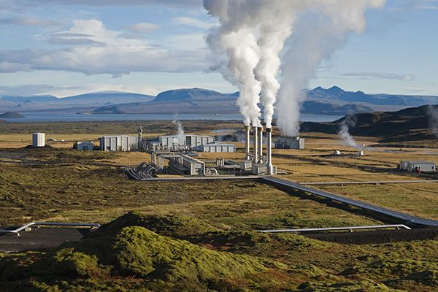
Aardwarmte
Aardwarmte of geothermie is energie die kan ontstaan door het temperatuurverschil tussen de aardoppervlakte en diep in de aarde gelegen warmtereservoirs. Deze aardwarmte kan ingezet worden voor de winning van energie. Vooral in vulkanische streken (IJsland) liggen ddeze op zo'n geringe diepte dat winning economisch lonend is.
Een andere techniek om de ondergrond te gebruiken voor duurzame energieproductie is koude warmte opslag. Grondwater, vaak op een diepte van zo'n 100 m, wordt opgepompt en 's winters gebruikt als (basis-)verwarming van gebouwen waarna het weer de bodem wordt ingepompt. In de zomer kan het grondwater dienen als koeling. Minder diep kan ook, zie Warmtepomp.
Aardwarmte kan zowel direct gebruikt worden, bijvoorbeeld om te verwarmen en te koelen, maar ook voor de opwekking van elektrische stroom of in een warmtekrachtkoppeling. Met aardwarmte wordt zowel de wetenschappelijk technische bezigheden met aardwarmte als de wetenschappelijke bezigheden met de thermische situatie van de aarde, geothermiek, bedoeld.
Oorsprong van geothermische energie

Aardwarmte komt voor een relatief gering deel (30 procent) voort uit de restwarmte van de tijd van het ontstaan van de aarde , voor een groter deel (70 procent) uit radioactieve vervalprocessen, welke in de aardkorst al vele miljoenen jaren voortdurend warmte hebben opgewekt en dit vandaag nog steeds doen. Nagenoeg niet van belang zijn aandelen uit zonnestraling op het aardoppervlak en uit warmtecontact met de lucht.
De temperatuur in de binnenkern bedraagt naar verscheidene schattingen 4500 °C tot 6500 °C. 99 procent van onze planeet is warmer dan 1000 °C; 99 procent van de rest is nog altijd heter dan 100 °C. Bijna overal heeft de bodem op één kilometer diepte een temperatuur van 35 °C tot 40 °C (zie ook geothermische dieptemaat). Onder bijzondere geologische omstandigheden, zoals in huidige of voormalige vulkaangebieden, ontstaan geothermische anomalieën. Hier kan de temperatuur vele honderden graden Celsius bereiken.

Gebruik van aardwarmte

Aardwarmte is een onuitputtelijke energiebron. Met de voorraden die in onze planeet zijn opgeslagen kan in principe het wereldwijde energiegebruik worden gedekt.
Bij gebruik van aardwarmte onderscheidt men direct gebruik, dus het gebruik van de warmte zelf, en het gebruik na omzetting in elektriciteit in een geothermiecentrale. Vanuit het oogpunt van de optimalisatie van het rendement is een warmtekrachtkoppeling (WKK) ideaal. Het probleem hierbij zijn de afnemers van de warmte. Niet op iedere locatie waar een centrale staat zullen afnemers voor de warmte te vinden zijn. De overstap naar uitsluitend WKK-projecten blijft een wensdroom.
Direct gebruik
Aardwarmte wordt al meer dan 10.000 jaar gebruikt. Onze voorvaderen hebben vermoedelijk geothermisch verwarmd water gebruikt om te koken, te baden en te verwarmen.
Voor de meeste toepassingen zijn slechts relatief lage temperaturen nodig. Uit diepe aardwarmte kunnen de benodigde temperaturen vaak direct ter beschikking worden gesteld. Als deze niet voldoende is kan de temperatuur met warmtepompen worden verhoogd, zoals dit meestal bij aardwarmte nabij de oppervlakte gebeurt; hier zijn zonder warmtepomp slechts weinig toepassingen mogelijk. De belangrijkste daarvan is de natuurlijke koeling, waarbij water op de temperatuur van de ondergrond wordt gebracht, ofwel de gemiddelde jaartemperatuur, en daarna direct voor gebouwkoeling wordt gebruikt. Deze natuurlijke koeling heeft het potentieel wereldwijd miljoenen elektrisch aangedreven airconditioners te vervangen. Ze wordt op dit moment echter nog weinig gebruikt.
Een ander direct gebruik is het ijsvrij houden van bruggen en straten. Ook hier is geen warmtepomp nodig, de opslag wordt door afvoer en opslag van de warmte van de warme rijbaan in de zomer geregenereerd. Ook het vorstvrij blijven van waterleidingen hoort hierbij; de in de bodem opgeslagen warmte zorgt dat deze in de winter maar tot op geringe diepte bevriest.
Voor het gebruik van warmte uit diepe aardwarmte zijn de middel warme diepte wateren geschikt, met temperaturen tussen 40 en 100 °C, die vooral in het Zuid-Duitse Molassebekken, in de Boven-Rijnslenk en in delen van de Noord-Duitse Laagvlakte voorkomen. Het warme water wordt gewoonlijk vanaf een diepte van 1000 tot 2500 meter via een winningsboring aan de oppervlakte gebracht. Dit geeft het belangrijkste deel van zijn warmteënergie door middel van een warmtewisselaar af aan een tweede, secundair, warmwatercirculatiesysteem. Afgekoeld wordt het daarna via een tweede boring weer in de ondergrond geperst en wel terug in de laag waaruit het gekomen is.
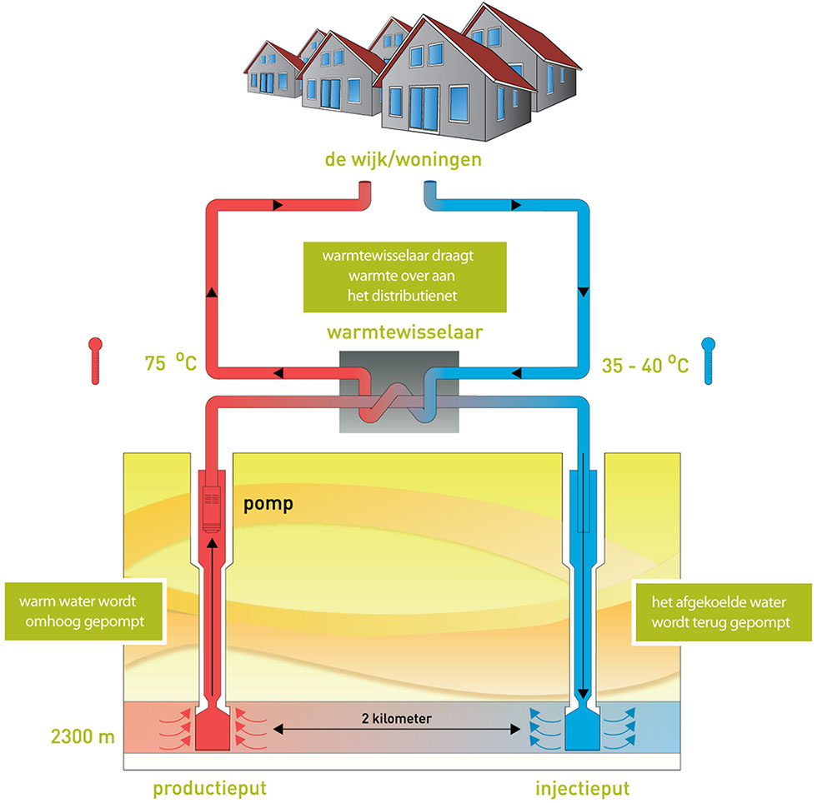

Dit plaatje legt uit hoe een warmtepomp voor huishoudens werkt.

Een warmtepomp werkt volgens hetzelfde principe als een koelkast.
Het wordt koud in je koelkast omdat er in het vriesvak een verdamper zit waarin een ijskoud gas circuleert.
Het eten in de koelkast geeft zijn warmte af aan het koude gas.
Dit komt omdat warmte altijd vanzelf van een hoog naar een laag niveau stroomt.
De warmte die je voedingswaren hebben afgegeven verlaat de koelkast via een condensor (het zwarte metalen rooster) aan de achterkant van je koelkast.
De warmtepomp haalt op dezelfde manier warmte uit de omgeving. Dankzij de zon zitten er in de aarde, in het water of in de lucht, altijd en overal enorme massa’s warmte opgeslagen. Het is deze warmte die je gebruikt om woningen mee te verwarmen.

Biomassa

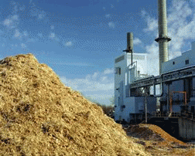
Biomassa is het drooggewicht van organismen of delen ervan. Hieronder valt zowel plantaardig als dierlijk materiaal. Ook producten gewonnen uit plantaardig en dierlijk (rest)materiaal zoals onder andere suikerriet,mais,koolzaadolie,palmolie een dierlijke vetten, geproduceerd ten behoeve van energieopwekking en/of biobrandstof, worden gerekend tot het begrip biomassa.
In de 'Europese richtlijn betreffende de bevordering van elektriciteitsopwekking uit hernieuwbare energiebronnen op de interne elektriciteitsmarkt' (Richtlijn 2001/77/EG) wordt de volgende definitie voor biomassa gehanteerd:
'De biologisch afbreekbare fractie van producten, afvalstoffen en residuen van de landbouw (met inbegrip van plantaardige en dierlijke stoffen), de bosbouw en aanverwante bedrijfstakken, alsmede de biologisch afbreekbare fractie van industrieel en huishoudelijk afval.'
Biomassa is vooral een begrip geworden omdat er duurzame elektriciteit mee kan worden opgewekt.
Sinds kort mag biomassa zich in toenemende belangstelling verheugen, nu de aandacht voor het milieu toeneemt, evenals het besef dat onze fossiele brandstoffen aan het opraken zijn. Het grote voordeel van het verbranden van biomassa is dat het een vrijwelCO2-neutraalproces is. Bij verbranding van biomassa komtCO2vrij, deze is echter recentelijk door de planten die worden verbrand aan de atmosfeer onttrokken. Dat is een groot verschil met de verbranding van fossiele brandstoffen, waarbij CO2vrijkomt die zo lang was opgeslagen dat ze in praktische zin geen deel meer uitmaakte van deCO2-kringloopop deze wereld. Bij de verbranding kan echter stikstofdioxide vrijkomen. Er is discussie over de vraag of biomassa in onze toenemende energiebehoefte zou kunnen voorzien. Wel is 90% van alle groene stroom die wordt opgewekt in Nederland afkomstig van biomassa.

Verschillende Nederlandse elektriciteitscentrales voegen een deel biomassa toe in hun brandstof (meestal kolen). Daardoor mogen ze een deel van hun stroom als groene stroom verkopen. Dit bijmengen staat ter discussie, omdat de centrales de biomassa invoeren vanuit tropische landen. Daar wordt de lokale ecologie ontwricht door de productie van deze biomassa. Zo worden er grote stukken oerwoud gekapt voor palmolie plantages. Het ministerie van VROM werkt anno 2007 aan een toetsingskader voor duurzame biobrandstoffen.
Er zijn ook enkele kleine centrales die alleen op biomassa gestookt worden. Dit is altijd lokaal gewonnen biomassa.
Er wordt wel gesproken van biobrandstof van de tweede of derde generatie. Dat komt door de problemen die biobrandstof van de eerste generatie oplevert, zoals schade aan het oerwoud, lokaal verlies aan biodiversiteit, of zeer omvangrijk grondgebruik en waterverbruik. 1 kg droge stof vergt gemiddeld 2000 tot 5000 liter water. De nieuwe veerpont naar Texel moest op biodiesel varen. Helaas bleek dat daarvoor het halve eiland Texel altijd koolzaad akker zou moeten worden.
- Eerste generatie: hout, suikerriet, mais, palmolie, koolzaadolie, rechtstreeks uit gewas afgeleide biomassa
- Tweede generatie: geraffineerde biodiesel of alcohol, met een chemisch proces uit biomassa geproduceerde stoffen, gebruikt frituurvet, dierlijk vet
- Derde generatie: biomassa die door speciaal geprepareerde organismen wordt voortgebracht, zoals algen die voor meer dan 30% uit olie kunnen bestaan.
Alhoewel algen volgens velen (een deel van) de oplossing kan zijn voor de wereldwijde vraag naar biomassa en energie, is er nog jaren onderzoek nodig om algen rendabel en duurzaam te telen op grote schaal. Doorgaans worden algen als bron voor biobrandstof niet op de markt verwacht voor 2020.

Het verbranden van biomassa

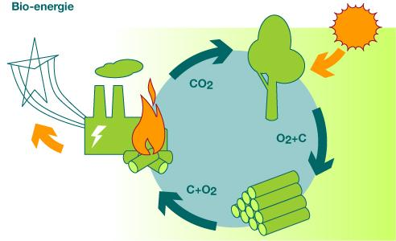
Biomassa kan als dood plantmateriaal verbrand worden.
Biomassa in de vorm van brandhout wordt over de hele wereld en vooral in ontwikkelingslanden gebruikt om vuur te maken waarop bijvoorbeeld gekookt kan worden. In sommige landen, zoals de landen van de Sahel is dit een probleem omdat het kappen van hout leidt tot verwoestijning.

In Nederland wordt het op kleine schaal toegepast in de opwekking van groene stroom. In Cuijkstaat een kleine centrale waar houtsnippers verbrand worden.
Ook wordt in afvalverbrandingsinstallaties niet gescheiden ingezameld papier verbrand. gft-afval, dat als een vorm van natte biomassa beschouwd mag worden heeft bij verbranding een slecht energierendement.
het verbranden van plantaardig materiaal zoals snoeiafval of afvalhout uit de bouw of industrie, of het vergisten van plantaardige materiaal zoals mest, en de opwekking van elektriciteit uit het resulterende methaan gas.

- Afval

Elektriciteit opwekken door middel van het verbranden van afval in afvalverbrandingsinstallaties of door het verbranden van Stortgas. Vaak is de elektriciteit die wordt opgewekt bij de verbranding van afval maar deels (48% in 2008) groen, omdat er in (huishoudelijk) afval ook fossiele restproducten en andere schaarse grondstoffen zitten, waardoor bezwaarlijk van een onuitputtelijke energiebron kan gesproken worden. Verder is de klassering van elektriciteit opgewekt uit afvalverbranding als "groene stroom" zeer controversieel omwille van de toxische emissies die vrijkomen bij het verbrandingsproces die schadelijk zijn voor het milieu en bij de mens aandoeningen van de luchtwegen, genetische afwijkingen en zelfs bepaalde vormen van kanker kunnen veroorzaken.

Waterkracht

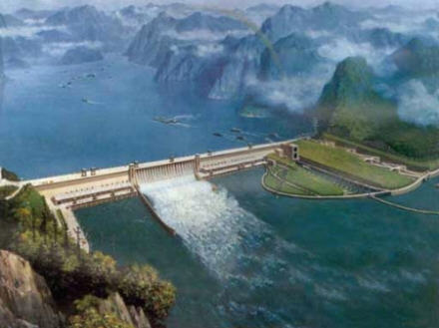
Waterkracht is de naam voor energie die wordt ontleend aan water, hetzij door gebruik te maken van een hoogteverschil hetzij door gebruik te maken van de stroomsnelheid van water. Men spreekt ook van "witte steenkool". Met de "witte" doelde men vooral op de kleur van het schuimende water en op het schone karakter van dit type energie.
Tegenwoordig is vrijwel alle waterkracht elektrisch; in het verleden werd de opgewekte mechanische energie ook wel meteen gebruikt, bijvoorbeeld om water op te pompen met een watermolen.
Een riviercentrale heeft geen waterreserve om de schommelingen in het debiet op te vangen. Riviercentrales staan op de Maas te Andenne, Neuville, Monsin.
Een stuwdam kan smelt- en regenwater opvangen in een kunstmatig meer. Een waterkrachtcentrale met stuwdam levert vooral bij grote hoogteverschillen (Noorwegen, Zwitserland, Oostenrijk, Frankrijk) veel vermogen. De capaciteit van de centrales op de Vesder, de Gileppe en de Warche is klein.
Bij een pompcentrale of spaarbekkencentrale wordt water in de daluren opgepompt naar hoger gelegen bekkens. Tijdens de piekuren stroomt het water terug en drijft de turbines aan. Pompcentrales staan inVianden, Coo-Trois-Ponts en Silenrieux.

Hydraulische turbines

Een hydraulische turbine is een turbine die gebruikmaakt van de stromingsenergie van water tussen twee punten met een hoogteverschil. Hydraulische turbines vormen dus het centrale onderdeel vanwaterkrachtcentrales. In één waterkrachtcentrale zijn vaak meerdere turbines aanwezig.

De tekst op het plaatje is;
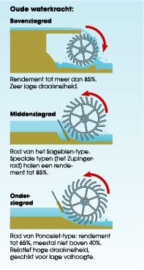
o

Golfslag energie
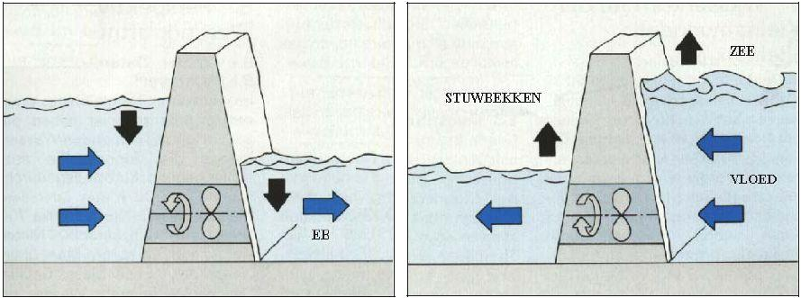
Golfslagenergieisenergiedie te winnen is uit de snel wisselende waterhoogte op zee door aanwezigheid vangolven.
Hoewel hieruit theoretisch energie te winnen is, wordt dit tot op heden niet veel gedaan omdat de kosten de baten meestal nog overstijgen. Mechanische corrosie en stormbestendigheid van dergelijke apparaten blijven problematisch. Er zijn vaste en drijvende installaties te onderscheiden.
Men maakt bijvoorbeeld gebruik vanvlottersdie op eenasbevestigd zijn met eenvrijloopmechanisme: als de vlotter omhoog gaat neemt hij de as mee, als de vlotter weer omlaag gaat loopt hij vrij.
Een andere techniek maakt gebruik van taps toelopende kanalen (tapchans), waardoor de energie van een het kanaal binnenstromende golf wordt omgezet in een snelle beweging van een deel van de golf, die wordt gebruikt om dat water in een hoger gelegen reservoir te brengen; hieruit stroomt het dan weer naar het zeeniveau terug via eenturbine.
Een derde methode maakt gebruik van eenoscillerendeluchtkolom waarbij het wisselende waterniveau in een vaste klok die met de rand onder water hangt luchtstromingen opwekt die een turbine aandrijven die op de luchtbeweging draait. Een kleine centrale (75kW) die werkt op dit principe is geïnstalleerd inIslay,Schotland. Deze centrale maakt gebruik van eenWells turbinedie steeds dezelfde kant op draait, onafhankelijk van de richting van de beweging van de lucht.

Getijdenenergie

Getijdenenergieisenergiedie wordt gewonnen door gebruik te maken van het verschil in waterhoogte tussenebenvloed. Op de openoceaanis dit slechts enkele decimeters, maar door de bijzondere vorm van sommige kusten waar grote trechtervormige inhammen bestaan kan het waterhoogteverschil op zulke plaatsen tot vele meters oplopen, voldoende om bij vloed het hoge water achter een dam te vangen en dit bij laag water viaturbinesgekoppeld aangeneratorsterug te laten lopen.
Al in de middeleeuwen bestonden er in Bretagne molens op getijdenenergie. De oudste (1966) en grootste (24 turbines van elk 10megawatt) elektriciteitscentrale van dit type bevindt zich in de monding van deRancebijSaint-Maloin Frankrijk.
Een probleem stelt zich, dat de centrale maar om de 12 uur energie levert. De corrosie van zout water drijft de kosten op. De centrales zijn ook niet zo milieuvriendelijk, omdat de levende wezens in zee gewoon zijn om te leven met een normale wissel van eb en vloed, terwijl de centrale dat verstoort door op andere tijden water te lozen of op te houden.
In de Westerschelde zal een proef worden gehouden met getijdenenergie van een iets ander concept. Daar wordt geen water achter een dam opgeslagen maar zal gebruikgemaakt worden van de aanwezige stroming, een soort windmolen onder water dus.

Blauwe energie

Blauwe energieis de werktitel voor deenergiedie kan worden gewonnen door het verschil in zoutconcentratie tussenzeewaterenzoet water. Er bestaan twee manieren om dit te doen: door toepassing vanreverse elektrodialysis(RED) of doorpressure retarded osmosis(PRO) metionenspecifieke membranen.
Het afvalproduct van beide processen isbrak water.
De technologie vanomgekeerde elektrodialyseis bevestigd onder laboratoriumcondities. Zoals in overeenkomstige technologieën, waren de kosten van hetmembraaneen hindernis. Een nieuw, goedkoop membraan, dat op een elektrisch gewijzigd polyethyleenplastiek is gebaseerd, maakt het systeem geschikt voor een test buiten het laboratorium.
PRO (pressure retarded osmosis) wordt het best vertaald als druk gelimiteerde osmose . Bij deze techniek wordt er elektriciteit opgewekt uit de druk die ontstaat door osmose.

De Werking
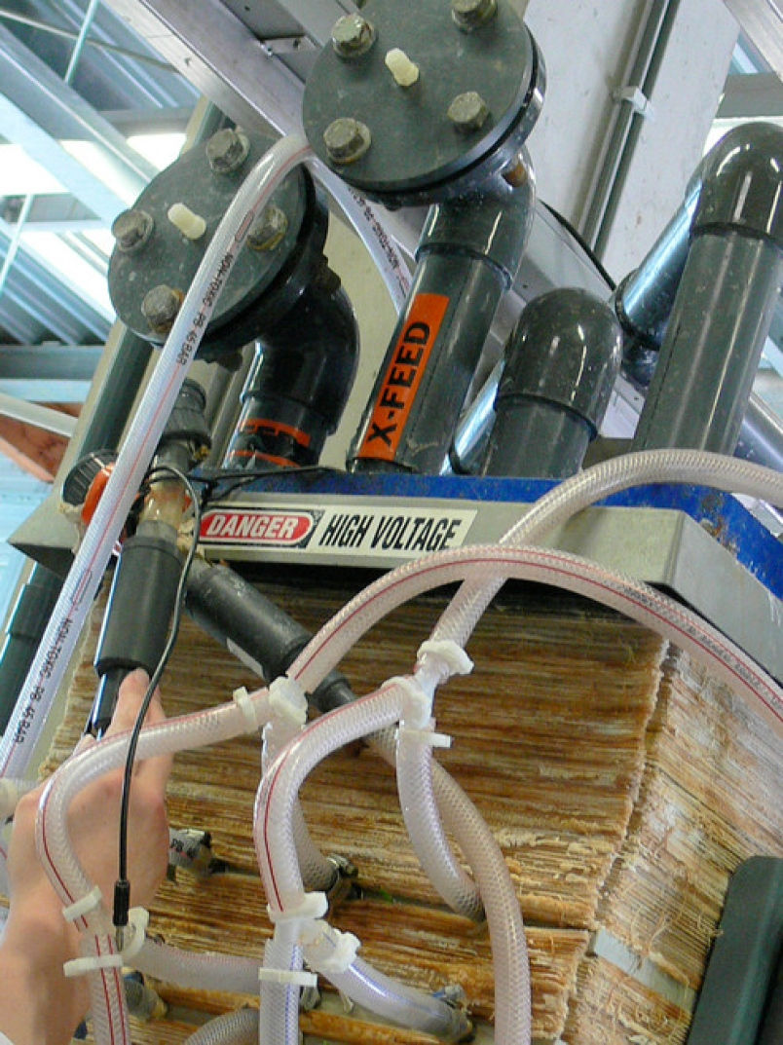
In een PRO-centrale worden eerst zowel het zoute (zeewater) als het zoete (rivierwater) water gefilterd om onzuiverheden, die de installatie kunnen beschadigen, te verwijderen. Daarna wordt het zout en zoet water met elkaar in contact gebracht door middel van semipermeabele membranen die opgerold zitten in kokers. Door het principe van osmose zullen watermoleculen van het zoet water naar het zout water vloeien waardoor er in het compartiment met het zout water een grote druk wordt opgebouwd (± 24 bar). Deze druk wordt gebruikt om een turbine aan te drijven die op zijn beurt weer een generator in beweging brengt en zo elektriciteit produceert. Een drukwisselaar zorgt ervoor dat het water langs de juiste kant wegvloeit en dat er geen drukverlies optreedt in het systeem. Het brakke water dat ontstaat wordt terug naar de zee geleid. Een PRO centrale werkt dus eigenlijk op dezelfde manier als een waterkrachtcentrale met als enige verschil dat de waterkracht die de turbine aandrijft niet verkregen wordt door een vrije val maar door osmotische druk.

Windenergie

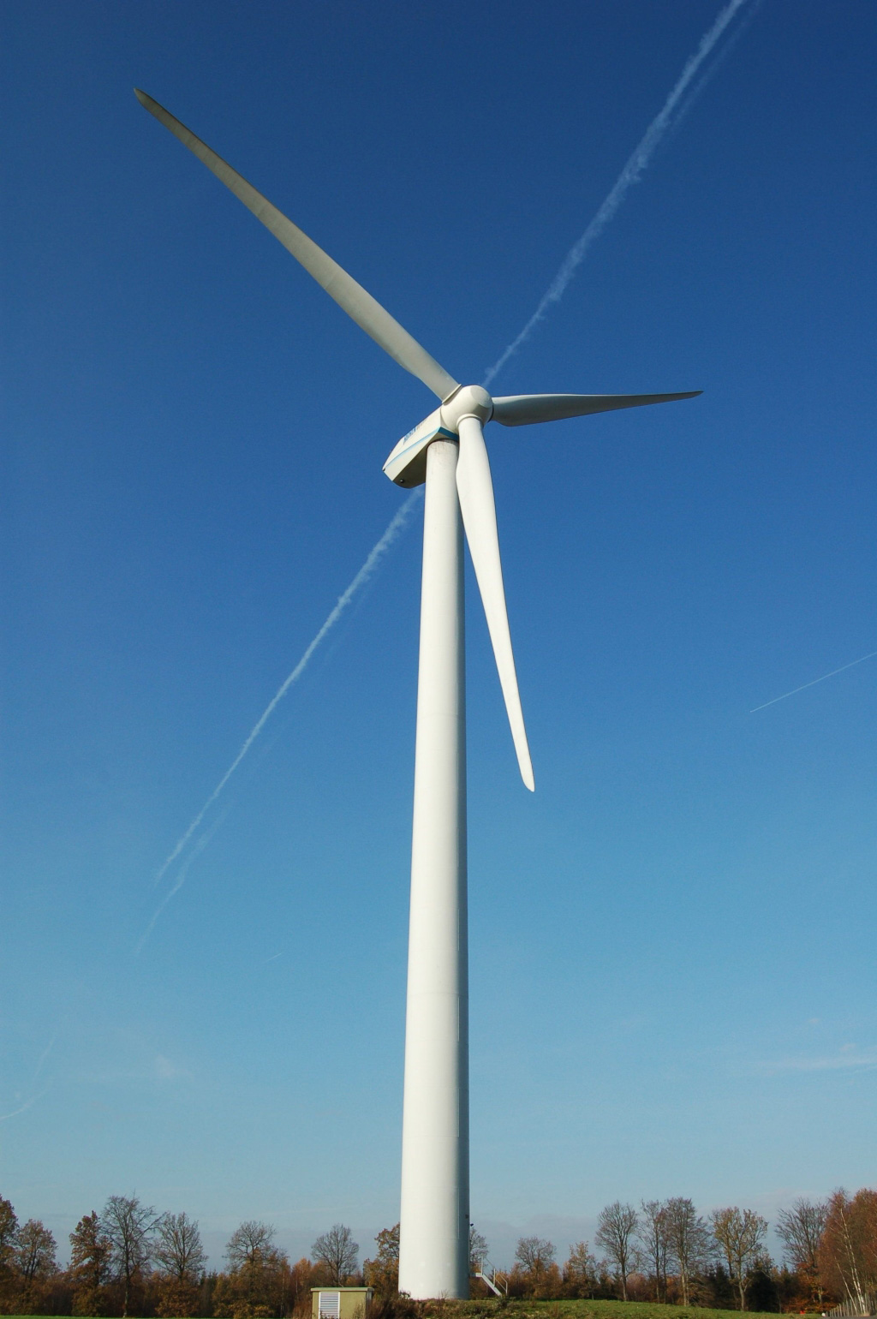
Windenergie is energie die gewonnen wordt door de bewegingsenergie van lucht (wind) om te zetten in een bruikbare vorm, bijvoorbeeld in elektriciteit.

Opwekking van mechanische energie
Windenergie heeft via dezeilvaarteen belangrijke bijdrage aan transport gegeven, maar zeilschepen worden tegenwoordig voornamelijk nog gebruikt voor de pleziervaart.
Waar en wanneer dewindmolenvoor het eerst werd toegepast is onduidelijk. Sommige bronnen noemenChinaals geboorteplaats van de windmolen. Andere bronnen vermeldenPerziëin de 5e eeuw voor onze jaartelling. Waarschijnlijk is het dat sinds de 12e eeuw het gebruik van de windmolen in West-Europa opgang maakte. De oudste nog bestaande molen van de Lage Landen dateert uit1183en werd gebouwd in het graafschap Vlaanderen teWormhout. Belangrijke toepassingen van windmolens waren het malen van graan, het pompen van water en ook het zagen van hout. Het gebruik van windenergie heeft in Nederland een grote vlucht genomen met deinpolderingen dedroogmakerijenin de 17e eeuw. Dankzij het werk van deze windmolens kreeg Nederland zijn huidige aanzien.

Milieu- en hinderaspecten van windturbineparken
Windmolens kunnen vogels doden, scheepvaart hinderen, geluids- en schaduwhinder geven voor de omwonenden, het microklimaat verstoren, en het landschap ontsieren.
Energiegebruik
Tijdens de levenscyclus van een windturbine wordt niet alleen energie geproduceerd maar ook verbruikt voor winning van de benodigde grondstoffen, productie, onderhoud, regelelektronica en afbraak. Daarnaast bevat een windturbine onderdelen van uit aardolie afgeleide kunststof. Een windturbine verdient dit energieverbruik in een periode van 3 tot 6 maanden terug.
Radar
Windturbines kunnen storingen opradarbeeldenveroorzaken. Plaatsing in de buurt van radarstations is daardoor meestal niet mogelijk. Er wordt onderzoek gedaan naar de mogelijkheid om de rotor van windturbines te voorzien van een radarstralingabsorberende laag (zoals bijstealthvliegtuigen) en naar de mogelijkheid om radarstations uit te rusten met software die de radarreflecties van windturbines kan wegfilteren. Sinds 2005 blijkt het mogelijk om te overleggen met het ministerie van defensie en afspraken te maken, ook als zij vroeger ergens maximale bouwhoogtes eisten.
Vogels
Vogels kunnen schade ondervinden van windturbines door botsingen met windturbines en door verdringing van het leef- en broedgebied. Wanneer er in Nederland 1500 MW aan windturbines wordt opgesteld zal dit naar schatting 30.000 directe vogelslachtoffers per jaar maken. Ter vergelijking: het verkeer maakt jaarlijks twee miljoen vogelslachtoffers, de jacht anderhalf miljoen en hoogspanningsleidingen één miljoen.[14]Het effect van verdringing van de biotoop is minder duidelijk.
Scheepvaart
Windturbines op zee vormen potentieel een obstakel voor de zeevaart. Hoewel windmolens, alleen al omwille van economische redenen, geplaatst worden op zandbanken of ondiepe plaatsen, kan plaatsing in de buurt van drukbevaren routes risico's opleveren. Hierbij kan worden gedacht aan situaties met slecht zicht en zwaar weer, als schepen van hun ankers lopen of problemen ervaren bij het handhaven van de voorgeschreven koers. Plannen voor plaatsing van windturbineparken op de Noordzee, zoals op deThorntonbank, zijn daardoor niet onomstreden. Ondertussen zijn in België toch de nodige vergunningen afgeleverd voor een windmolenpark op de Thorntonbank.
Schaduwhinder
Wanneer de zon schijnt werpt de rotor van een windturbine een bewegende slagschaduw. Ditstroboscopischeffect kan men als vervelend ervaren.
Afstand speelt een grote rol bij hinder van slagschaduw. Bij grotere afstanden is er minder hinder, doordat de wiek dan niet de hele zonneschijf kan bedekken en er geen volle schaduw meer valt. Ook de frequentie is belangrijk. Door de langzame draaiing van de molens van tegenwoordig is dat steeds minder geworden. De slagschaduw is merkbaar in een vlindervormig gebied. De slagschaduw verplaatst zich in de loop van de dag van west naar oost. In de zomer, als de zon hoog staat, is het gebied kleiner dan in de winter.
Als in de omgeving van een windturbine de slagschaduw als hinderlijk wordt ervaren, dan kan de betreffende windmolen even worden stilgezet tijdens het passeren van de slagschaduw. Van te voren is precies te voorspellen in welk gebied rond een te bouwen windmolen slagschaduw hinderlijk zou kunnen worden.
Microklimaat
Door de turbulentie (wervelingen) achter een draaiende windturbine worden hogere en lagere luchtlagen met elkaar gemengd. Dat veroorzaakt vooral 's nachts een hogere windsnelheid (tot enkele m/s) en hogere temperatuur (in de ordegrootte van een graad) op grondniveau.

Zonne-energie

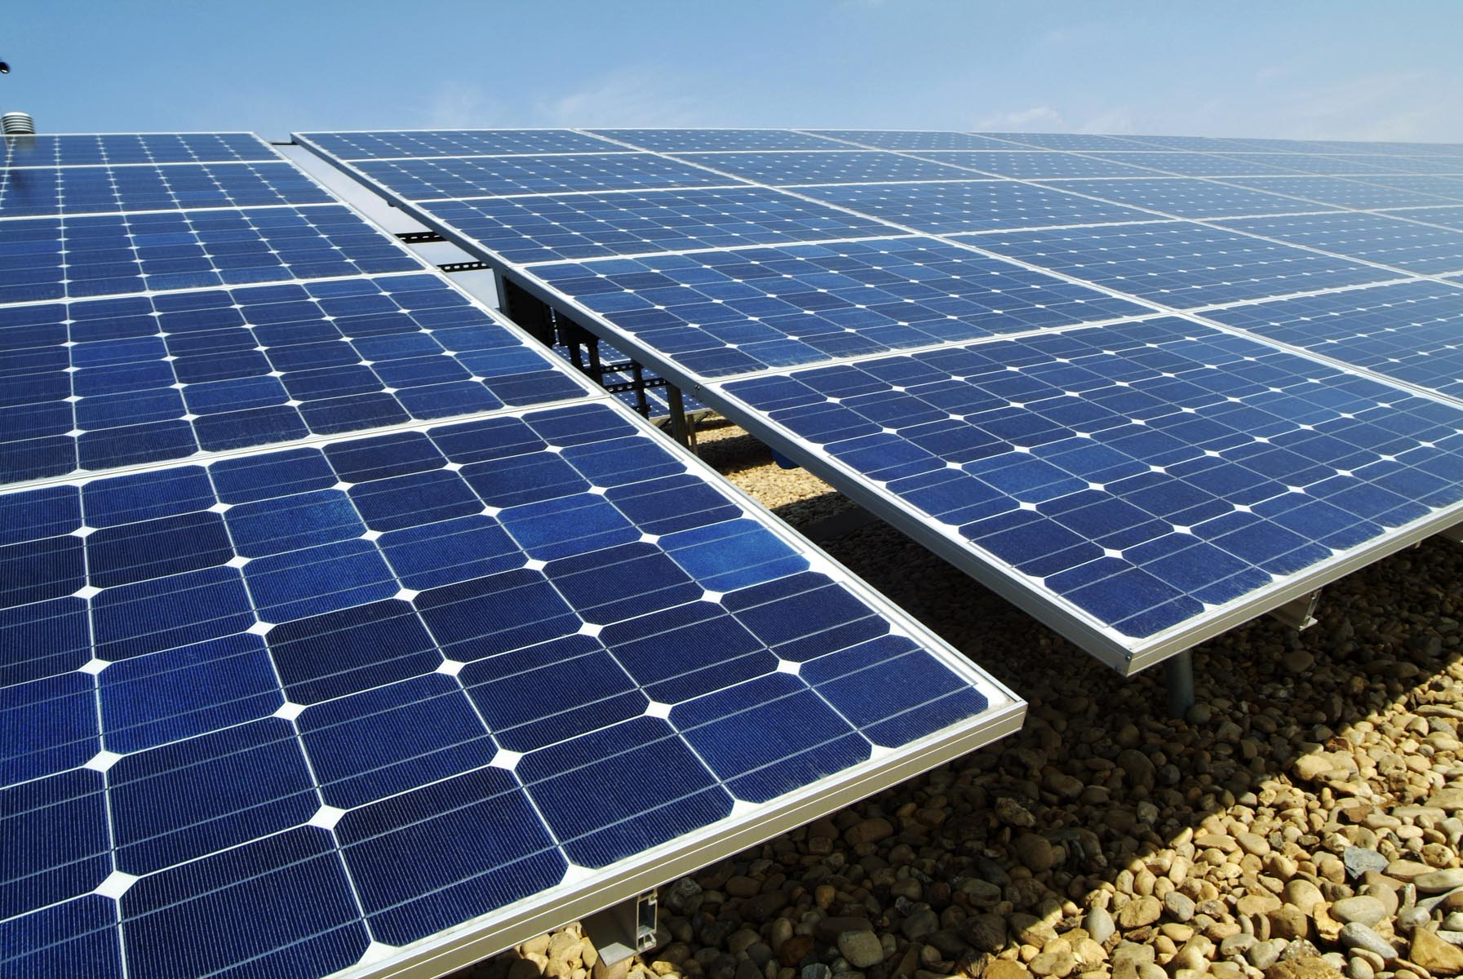
Met zonne-energie wordt tegenwoordig meestal bedoeld: de energie die mensen zelf met hun technologie opwekken direct vanuit van zonnestraling. Dit gebeurt op dit moment in Nederland en België vooral op twee manieren:
- De meest gebruikte toepassing is thermische zonne-energie waarbij zonlicht wordt omgezet in warmte. Dit gebeurt door zonneboilers (oftewel zonnecollectoren, -panelen).
- Een andere manier om gebruik te maken van zonlicht is door middel van zonnepanelen met fotovoltaïsche cellen (ook wel PV-cellen genoemd). Die zetten het licht direct om in elektriciteit : zonnestroom.

Het grote probleem bij het praktisch gebruik van deze energie is dat de zonneconstante, de (maximale) hoeveelheid energie die per vierkante meter per tijdseenheid op het oppervlak valt niet erg groot is. (ca 1367 Watt per vierkante meter in de bovenste lagen van de atmosfeer; op de grond minder, afhankelijk van de dikte van de tussenliggende laag lucht, de hoek waaronder de zon de aarde treft, de afstand tussen de aarde en de zon die met de seizoenen iets verandert, en vooral ook het voorkomen van wolken.) Daarom moet de energie over een vrij groot oppervlak 'geoogst' worden om economisch rendabel te worden. Het woord oogsten is hier zeker van toepassing, omdat de landbouw al eeuwen niets anders doet dan zonne-energie oogsten in biochemisch gebonden vorm, zoals zetmeel in granen of aardappelen.
Voor landen waar de zon bijna de hele dag schijnt bestaat een goede technologie om zonne-energie te oogsten: geconcentreerde zonne-energie, ook wel thermische zonne-energie genoemd (in het Engels: CSP: Concentrated Solar Power). Hierbij worden de zonnestralen door middel van spiegels samengebracht op een klein oppervlak, waar een hoge temperatuur ontstaat. Met die hoge temperatuur wordt stoom gemaakt, waarmee net als in een gewone centrale elektriciteit wordt opgewekt. De CSP-technologie is goedkoper dan de PV-technologie. In Californië functioneren sinds de jaren 80 een aantal CSP-centrales met een gezamenlijk piekvermogen van 350 MWe naar volle tevredenheid.
Een andere vorm van duurzame zonne-energie is de zonnetoren. Lucht wordt opgewarmd door zonnewarmte onder een cirkelvormig doorschijnende collector die aan de rand open is. Zo vormt het doorschijnende dak samen met de grond een opslagruimte voor door de zon opgewarmde lucht. In het midden van de cirkel staat een verticale toren, die aan de basis een grote doorsnede heeft. Omdat hete lucht lichter is dan koude lucht, stijgt deze op door de toren. De toren zuigt meer lucht aan en er wordt nieuwe koude lucht aangevoerd aan de rand van de opslagruimte. Een continue stroom van lucht kan bereikt worden door met water gevulde buizen onder het dak te plaatsen. Overdag warmen deze op en ’s nachts geven ze hun warmte af. Zo is er sprake van een constante stroom veroorzaakt door zonnewarmte. De energie die ontstaat bij deze opwaartse stroom lucht wordt door windturbines omgezet in mechanische energie en met generatoren wordt deze mechanische energie omgezet in elektrische energie.
Ter illustratie van het potentiële vermogen van grootschalige zonne-energie het volgende voorbeeld. Het energiegebruik van Europa bedraagt ca. 1020Joule/jaar. Op basis van een energieopbrengst met een rendement van ca. 15% zou een gebied in de Sahara met een oppervlak van netto ca. 50.000 vierkante kilometer voldoen voor alle energie die in Europa wordt gebruikt. Zie het oranje gebiedje op het kaartje in de Sahara. Dit is exclusief ruimte voor wegen, wonen en werken in het gebied van de zonnecentrale. En mits het probleem van energieopslag en -transport wordt opgelost. Voor een dergelijke zonnecentrale in Zuid-Europa (bijvoorbeeld Spanje, zie de illustratie) zou grofweg het dubbele oppervlak nodig zijn. Met vanzelfsprekend dezelfde kanttekening m.b.t. logistiek en opslag zoals hiervoor genoemd. Bovendien gaat bij noordelijker gelegen centrales het verschil tussen de seizoenen een grotere rol spelen.

Thermische zonne-energie
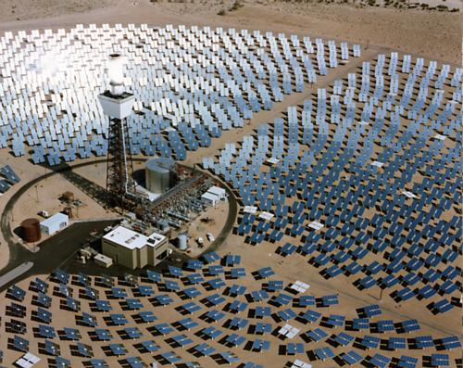
Bij thermische zonne-energie wordt er gebruik gemaakt van de warmte van het zonlicht. Hierbij gebruikt men een zonnecollector. Dat is een platte bak waar water of lucht doorheen stroomt. De bodem is zwart, want zwart absorbeert het licht en dus de warmte. De bovenkant bestaat uit een glasplaat die het zonlicht doorlaat en de warmte-straling zoveel mogelijk vasthoudt. Het verwarmde water kan worden gebruikt voor het water van een zonneboiler te verwarmen die zorgt voor warm water in het huis. Maar in huizen met een zonneboiler zit ook altijd nog een gewone boiler want als de zon niet zou schijnen dan zou je geen warm water kunnen krijgen. Op ons eigen huis zitten ook zonnecollectoren. Bij thermische zonne-energie wordt de stralingsenergie van de zon omgezet in warmte die het water in een zonneboiler opwarmt.
Met zonnepanelen is heel veel mogelijk, zo kan het gebruikt worden om een sluis mee te openen, voor de elektriciteit op schrikdraad, voor een branden van de lamp in een lantaarnpaal, of voor elektriciteit in huis of op de boot. Zelfs auto’s kunnen lopen op zonne-energie. Er is zelfs een wedstrijd voor auto’s op zonne-energie in Australië, de World Solar Challenge. In het debuutjaar van de Nederlandse groep hebben zij deze wedstrijd gewonnen.
Een zonnepaneel bestaat uit zonnecellen, die worden gemaakt van silicium en zand, maar ook van bijv. bramensap kan je een zonnecel maken, alleen geeft deze veel minder elektriciteit dan een zonnecel van silicium en zand.
Een zonnecel is een onderdeel van een zonnepaneel, die word op de volgende manier gemaakt: zonnecellen worden in plaatjes van 0,3 mm. dik geperst. Het plaatje heeft een negatieve en een positieve kant. Aan de negatieve kant zit een laagje fosfor. Aan de negatieve kant van het plaatje komt een fijn netwerk van draadjes door de zeefdruk methode.
Aan de positieve kant komt een laagje aluminium om het geleidend te maken. Daaroverheen komt weer een laagje zodat de energie in de cel blijft en er niet meer uit kan. Hierna volgt er nog een heel proces van lagen aluminium, papier en rubber. Het zonnepaneel word helemaal gladgemaakt en vast gesmolten in rubber.
Zon heeft de toekomst. Er wordt veel vooruitgang in zonnepanelen geboekt. Het gemiddelde formaat van een zonnepaneel wordt kleiner terwijl de opbrengst hoger wordt. Daar komt nog bij dat de benodigde hoeveelheid kostbare materialen (zoals silicium) afneemt. Daardoor worden kosten gespaard.
Elk jaar bereikt er genoeg zonlicht ons land om 500 keer in onze elektriciteitsbehoefte te voorzien. Inmiddels zijn er zonnepanelen die tientallen jaren lang tienduizend watt vermogen kunnen leveren. Ieder paneel afzonderlijk bestaat uit 36 cellen van tien bij tien centimeter die samen goed zijn voor een vermogen van vijftig watt.
Zonnepanelen worden op diverse manieren toegepast. We maken een onderscheid tussen autonome systemen en netgekoppelde systemen. Autonome zonnesystemen staan los van het elektriciteitsnet hierbij wordt gebruik gemaakt van accu's om de elektriciteit op te slaan. Netgekoppelde systemen zijn gekoppeld aan het elektriciteitsnet.
Autonome systemen worden gebruikt voor openbare verlichting, boeien, veedrinkbakken, tuinhuisjes, caravans, etc. Netgekoppelde systemen vind je vaak terug op woonhuizen en kantoren, maar ook bijvoorbeeld bij geluidswallen.
De in zonlicht aanwezige energie kan worden gebruikt voor elektriciteitsproductie. Zonlicht wordt opgevangen door zonnecellen en omgezet in elektriciteit. Ook als het bewolkt is werkt het. Maar als regel geldt: hoe meer zonlicht op de zonnecellen valt, hoe beter. Een zonnepaneel van 1 vierkante meter heeft een vermogen van ca. 100 W. De opbrengst van een zonnepaneel is afhankelijk van de hellingshoek van het paneel en de richting waarin het paneel staat. De opbrengst is optimaal wanneer het paneel een hellingshoek heeft van 36° en gericht is op het zuiden.
Nog niet zo lang geleden werd elektriciteit uit zonlicht alleen maar in de ruimtevaart toegepast. Zonlicht wordt daar al jaren gebruikt om satellieten met behulp van zonnecellen van stroom te voorzien. Tegenwoordig worden zonnecellen ook op aarde toegepast: op woonhuizen en kantoorgebouwen, maar ook in rekenmachines, praatpalen, lichtboeien, waterpompen, zomerhuisjes en caravans.
De zon is een onuitputtelijke bron van energie en is schoon. Zonlicht is er in overvloed. Ook in Nederland is er genoeg zonlicht om met zonnecellen alle elektriciteit op te wekken die nodig is.

Eigen beheer
De aanschaf van zonnepanelen is duur. Voor kleine systemen (dak van een woning) liggen de prijzen voor een compleet geïnstalleerd systeem op ca. € 5,50 perWattpiekvermogen. Op een gemiddeld woningdak past zo'n 3 kilowatt-peak, dat kost dan € 16.500. In Nederland levert iedere kilowatt-peak per jaar zo'n 800 - 950 kWh (kilowattuur). Bij een vergelijking van energiewinst, aanschafkosten en levensduur van de zonnepanelen speelt men tot nu toe nagenoeg quitte, maar alleen op lange termijn (terugverdientijd minstens 30 jaar). Sinds 2008 is er in Nederland subsidie voor zonnepanelen (de SDE) die ondanks haar beperkingen de terugverdientijd ongeveer halveert. In Vlaanderen had één op de 800 gezinnen een zonne-energie-installatie in september 2007, wat tien maal zoveel was als drie jaar eerder.
Ook in veel andere landen (o.a. Duitsland, Spanje, Italië, Frankrijk, België) zijn er terugleververgoedingen: als men een kWh zonnestroom aan het net levert wordt daarvoor een vergoeding betaald die hoger ligt dan de prijs van "gewone" stroom, meestal € 0,40 tot € 0,50 per kWh. Daarmee kan een investeerder zijn zonne-energiesysteem terugverdienen in een jaar of 10. Zo wordt een groeiende markt gecreëerd. De innovatie die hierdoor gegenereerd wordt, brengt de kosten van zonne-energiesystemen met 5 tot 7% per jaar omlaag. Hierdoor komt het punt waarop ze kunnen concurreren met gewone stroom uit het net (voor consumenten nu ca. € 0,23 per kWh) steeds dichterbij. Sinds2004groeit de markt zó sterk (wereldwijd circa 50% per jaar[1]), dat er een tekort is aan het benodigde zeer zuiveresilicium, met prijsstijgingen van de systemen tot gevolg. Sinds2006wordt er veel productiecapaciteit voor silicium bijgebouwd, zodat naar verwachting tussen2008en2010de prijs dankzij deze schaalvergroting weer omlaag kan.
Een ander groot voordeel van zonnepanelen is het feit dat men elektrische energie kan verkrijgen op plaatsen waar het moeilijk, of onmogelijk is, om elektrische leidingen te leggen
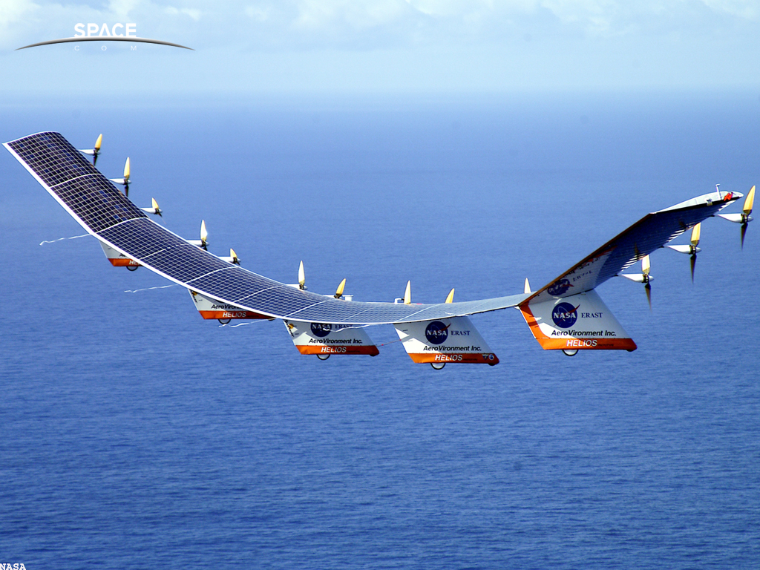

Afgeleide vormen
Aardolie,aardgas en steenkool zijn eigenlijk ook afgeleide vormen van zonne-energie. Ze werden gevormd uit de restanten van levende wezens in het geologisch verleden; allemaal ondersteund door fotosynthese. De snelheid waarmee we deze bronnen momenteel verbruiken wordt echter bij lange na niet bijgehouden door de snelheid waarmee door fotosynthese nieuwe organische brandstoffen worden aangemaakt. Ookwaterkrachtis een vorm van zonne-energie: het water verdampt door zonnewarmte, wordt doorwind(ook een gevolg van temperatuurverschillen) omhoog getransporteerd, valt als regen weer op een berg of hoogte en de potentiële zwaartekrachtenergie van de massa van het water wordt als elektriciteit weer teruggewonnen bij het naar een lager niveau vallen of - stromen. Ookwindenergiebestaat uitsluitend bij de gratie van door de zonnewarmte opgewekte temperatuurverschillen. Slechts getijdenenergie,geothermische energie enkernenergiezijn niet te herleiden tot zonne-energie, hoewel kernenergie gebruikmaakt van zwareelementendie alleen in eensupernova(ontploffing van een ster in zijn laatste levensstadium) konden ontstaan, maar dat was dus niet 'onze' zon.

Van alle genoemde soorten duurzame energie zijn met de huidige stand van de techniek, nu nog maar een paar soorten relevant voor de bestrijding van het broeikas effect en om de samenleving onafhankelijker te maken van leveranciers van fossiele energie.
- Windenergie uit grote windturbines, meestal inwindparken, voor de productie van duurzame stroom. Windstroom van het land is eigenlijk al goedkoper dan fossiel opgewekte stroom. In landen waar dit veel wordt toegepast, daalt de elektriciteitsprijs al. Stroom van een windpark op zee is nog ca 3 keer duurder, anno 2009. Het gebied in West-Europa omsloten door Spanje, Polen, Noorwegen, Ierland, Portugal, is zeer geschikt voor de winning van windenergie, omdat daar wel veel wind is, maar weinig extreme stormen.
- Warmte voor ruimteverwarming door zoninstraling in gebouwen en woningen (bijvoorbeeld met grote ramen "op het zuiden")

- Persoonlijke energie, zoals bij het fietsen. Deze beide laatste soorten lijken onbelangrijk, maar voorkomen het gebruik van fossiele brandstoffen.
Opkomende soorten zijn:
- Zonnestroom is, anno 2009 nog duur (en factor 2 tot 10, afhankelijk van de benadering), maar de verwachting is dat vanuit Zuid-Europa van 2015 tot 2020 deze vorm van elektriciteit voor consumenten goedkoper zal worden dan fossiel opgewekte stroom uit een centrale. Als dat gebeurt, zal zonnestroom vanzelf heel populair worden.
- Zonnewarmte in combinatie met heel goed geïsoleerde woningen en gebouwen. Er zijn al CV ketels op de markt waar de ketel bij voorkeur warmte uit de zonnecollectoren benut voor ruimte verwarming, en pas op gas overschakelt als er zonnewarmte te kort is. Voor grote gebouwen en woonwijken wordt dit gecombineerd metKoude-Warmte-opslagin de ondergrond. Afhankelijk van het ontwerp is helemaal geen aardgas meer nodig of is het stookseizoen verkort. Dit soort systemen verbruiken wel weer meer elektriciteit dan de verwarming die alleen aardgas benut.

Wat zijn de voor- en nadelen van groene stroom?

In dit hoofdstuk ga ik de voor- en nadelen van groene stroom met elkaar vergelijken .Ik doe dit per energiebron om het duidelijk te houden.

Aardwarmte
De voordelen
- Aardwarmte is onuitputtelijk, de kern van de aarde zal altijd warm blijven waardoor er altijd energie is.
- Aardwarmte-installaties zijn eenvoudig ontworpen. Ze bestaan uit een verticale of horizontale ondergrondse leiding waardoor vloeistof wordt gepompt naar een water reservoir. hierdoor zijn ze goedkoop in onderhoud
- Aardwarmte-installaties produceren bijna geen CO2 in het productie proces, omdat alleen de pomp elektriciteit gebruikt
De nadelen
- De winning van aardwarmte op grote dieptes is niet rendabel voor de energie maatschappij.
- Daarom kan geothermische energie maar in een aantal gebieden gewonnen worden. In landen als Nederland is het niet rendabel.
- De afstand tussen de warmte bron en de installatie kan niet te groot zijn. Bij een te grote afstand is er te veel warmte verlies.
Conclusie
Aardwarmte is een erg duurzame energiebron in de gebieden waar het mogelijk is. In andere gebieden is het zeer onrendabele energiebron die bijna nooit word gebruikt. Nederland is daar geen uitzondering op.

Biomassa
De voordelen
- Door gebruik te maken van biomassa komt er geen extra CO2 vrij. Weliswaar komt er bij het verbrandingsproces CO2 vrij, maar die is kort daarvoor vastgelegd door fotosynthese. Door evenveel biomassa aan te planten als er wordt verbruikt, wordt een toename van CO2 voorkomen.
- Door het nieuwe aanplanten is biomassa een onuitputtelijke energiebron. Biomassa levert zo (in theorie) geen bijdrage aan het broeikaseffect.
- De toepassing van Biomassa maakt nuttig gebruik van afvalstoffen die aan het eind van hun levenscyclus zijn gekomen. Ook wordt voorkomen dat er een ongecontroleerde uitstoot van het sterkere broeikasgas methaan uit stortplaatsen plaatsvindt. Het afval word namelijk verbrand in plaats van gestort.
- Biomassa kan op wereldniveau een grote bijdrage leveren aan de energievoorziening.
- Biomassa is relatief makkelijk toe te passen naast de bestaande energievoorziening, omdat biomassa als vaste of vloeibare brandstof kan worden opgeslagen en omdat deels gebruik gemaakt kan worden van bestaande installaties en technologie die voor fossiele bronnen is ontwikkeld.

De nadelen
- Alhoewel het gebruik van Biomassa geen netto bijdrage levert aan het broeikaseffect, komen er bij de omzetting van biomassa en afval in energie ook (rook)gassen vrij die schadelijk zijn voor het milieu. Om deze schadelijke effecten te beperken, worden aan de uitstoot van stookinstallaties beperkingen opgelegd. Afhankelijk van soort biomassa, afval en de omzettingstechnologie is o.a. de volgende regelgeving relevant:
- het telen van gewassen specifiek voor de bio-energie is een omstreden onderwerp omdat hiervoor waardevolle landbouwgrond wordt ingezet. Zo kan er een tekort aan voedsel komen.
- hoewel biomassa CO2-neutraal is, kan er bij verbranding fijnstof vrijkomen. Daarom moeten biomassa-centrales de uitstoot verplicht filteren.
- Biomassa is CO2-neutraal, maar het draagt niet bij aan een reductie van de hoeveelheid CO2 in de atmosfeer.
De conclusie
Hoewel biomassa niet bij draagt aan de versterking van het broeikas effect, is het geen oplossing voor het te veel aan CO2 .

Waterkracht
De voordelen
- het vermogen is meestal continu aanwezig,omdat de rivier of het water uit het stuw meer altijd blijf stromen.
- de hoeveelheid beschikbare energie is (redelijk) voorspelbaar
- Er is geen verbruik van brandstoffen en er is weinig onderhoud nodig waardoor de kosten erg laag zijn e
- het is een robuuste technologie met een lange levensduur (zonder veel extra investeringen kan een installatie bijna 50 jaar meegaan).
De nadelen
- de technologie is erg afhankelijk van de locatie, het kan dus niet overal.
- de plaats waar waterkracht aanwezig is, is vaak niet de plaats waar de opgewekte energie nodig is,
- er zit een maximum aan het op te wekken vermogen. (Dit stelt grenzen aan de vraag naar energie )
- riviergebieden variëren vaak veel in de verschillende seizoenen, speciaal in tropische klimaten.
De Conclusie
Water kracht is een zeer gekope schone- en herbruikbare energiebron. Er komt geen CO2 bij vrij, dus zal het versterkte broeikas effect langzaam af nemen.

Zonne-energie
De voordelen
- Zonne-energie draagt niet bij aan het broeikas effect, aangezien er geen schadelijke gassen als CO2 in de atmosfeer terecht komen.
- Zonne-energie is altijd beschikbaar, de energie van de zon in nagenoeg onuitputtelijk.
- Zonnepanelen zijn geruisloos, veilig en vergen weinig onderhoud.
- Zonnepanelen zijn eenvoudig en relatief snel te installeren.
- Zonnepanelen maken ook elektriciteit op moeilijk bereikbare plaatsen mogelijk.
- Zonnepanelen zijn breed inzetbaar en voor vele toepassingen geschikt.
- Het rendement van zonnepanelen wordt steeds groter.

De nadelen
- Het is erg duur om 1 zonnepaneel te maken.
- Een zonnepaneel levert nog relatief weinig stroom.
- De energie opslag is alleen mogelijk met behulp van dure accu’s.
- Het maken van een zonnepaneel kost erg veel energie.
- De terugverdientijd van zonnepanelen is lang, mede omdat zonnepanelen erg duur zijn.
- Niet iedereen vindt zonnepanelen mooi staan.

De Conclusie
Omdat zonne panelen nog erg duur zijn om te produceren, wegen de voordeelen nog niet op tegen de na delen. Later als de productiekosten omlaag gaan en het rendement om hoog zal zonne energie een hele goede energiebron zijn.

Groene stroom in Nederland

in dit hoofdstuk ga ik uitleggen wat groene stroom in Nederland betekent. Ik wil eerst de definitie van de overheid geven. De overheid heeft echter een zeer simpele definitie op internet staan. Namelijk; Duurzame (of groene) energie is energie opgewekt door schone, onuitputtelijke bronnen.

Sinds een aantal jaren geeft de overheid subsidie aan bedrijven die groene stroom leveren. Ze hoeven minder eco-tax (regulerende energiebelasting) te betalen. Op deze manier wordt het gebruik van groene stroom aantrekkelijker gemaakt. De productie van deze stroomsoort is duur, maar door deze maatregel kost ‘groene’ stroom evenveel als ‘grijze’ (normale) stroom. Omdat veel mensen het milieu belangrijk vinden maken ze gebruik van groene stroom. Het is nu niet duurder en de stroom is niet slechter; er komt geen groen licht uit de lamp! Deze populariteit van groene stroom lijkt in duigen te vallen door de nieuwe plannen van het kabinet. Zij wil dat de energiebedrijven voor groene stroom net zoveel eco-tax gaan betalen als voor “grijze” stroom. Korting voor het leveren van groene stroom komt nu vaak terecht in het buitenland. Nederlandse energiebedrijven hebben tot nu toe in eigen land te weinig opwekcapaciteit voor groene stroom. Daarom moet er veel stroom uit het buitenland worden geïmporteerd. De overheid wil juist dat de groene stroom opgewekt wordt in Nederland. Daardoor wil ze de productie van groene stroom in Nederland directer gaan stimuleren en trekt hiervoor 250 tot 300 miljoen euro voor uit. Dit geld moet komen uit een nieuwe Milieukwaliteit Elektriciteits Productie heffing (MEP) voor groene en grijze stroom. Het geld uit die heffing wordt dan direct besteed aan stimulering van de productie in Nederland. Het nieuwe kabinet vindt dat op deze manier het geld efficiënter wordt gebruikt. Nu wordt er nog teveel uit het buitenland opgewekt en vaak is dat niet eens ‘echte’ groene stroom.
Er is wel veel kritiek op de nieuwe aanpak van het kabinet. Door de nieuwe maatregel wordt groene stroom namelijk een stuk duurder. En naar verwacht zullen dan veel mensen hun abonnement op groene stroom opzeggen.

Op dit moment, 2010, komt in Nederland de meeste groene stroom uit biomassa bijstook, wind en waterkracht; er werd in 2007 in Nederland 107.260 MWh waterkracht, 3.415.648 MWh biomassa, 3.436.414 MWh wind en 4.990 MWh zonnenergie gecertificeerd geproduceerd.[5]
De markt voor groene stroom is op 1 juli 2001 vrijgegeven door de overheid, waarna veel consumenten overstapten op groene stroom. Het streven van de EU is 20 procent duurzame energie te produceren in 2020 en te besparen op energieverbruik. De overheid subsidieerde tot 2005 het gebruik van groene stroom waardoor het ongeveer net zo duur werd als normale of grijze stroom. Momenteel is er alleen subsidie voor energiebedrijven als ze groene stroom in Nederland opwekken. Overigens is de term 'groene stroom' in de Benelux een handelsmerk van Essent NV.[6] Het is niet bekend of Essent ooit heeft getracht andere bedrijven ervan te weerhouden de term 'groene stroom' te gebruiken.
Producenten van groene stroom leveren hun elektriciteit aan het elektriciteitsnet. De elektriciteit is daarna niet meer te onderscheiden van grijze stroom. Echter, gecertificeerde groene stroomproducenten krijgen bij de productie van groene stroom een navenante hoeveelheid groene stroom certificaten toegewezen. Deze certificaten kunnen vervolgens verhandeld worden. Doordat CertiQ, de Nederlandse verstrekker van stroom-certificaten, nauwgezet bijhoudt hoeveel groene stroom er wordt geproduceerd, is er de garantie dat als een consument een bepaalde hoeveelheid groene stroom verbruikt, deze hoeveelheid elektriciteit ook echt door een duurzame energiebron is opgewekt.
Het systeem van groencertificaten is per 1 januari 2004 vervangen door garanties van oorsprong omdat groencertificaten in de praktijk fraudegevoelig bleken. De garantie van oorsprong zou een beter bewijs zijn dat de groene stroom op een duurzame wijze is opgewekt. Per 1 januari 2005 is daar de regeling stroometikettering aan toegevoegd.

De productie van duurzaam opgewekte elektriciteit of groene stroom groeit langzaam maar gestaag in Nederland. In de grafiek hiernaast staat dit weergegeven. Naast elektriciteit wordt er ook op beperkte schaalbiobrandstoffen geproduceerd in Nederland.
In 2009, was het aandeel van groene stroom gestegen naar 8,9% van het verbruik (2008: 7,5% en 2007: 6%). Met deze toename ligt Nederlands iets voor op haar doelstelling. Volgens plan zou Nederland in 2010 dit percentage behalen. De stijging is het gevolg van meer windturbines en een meer gebruik van biomassa. De economische crisis leidde ook tot een lagere elektriciteits consumptie. Het zijn vooral centrales die steenkool en gas als brandstof gebruiken die minder hebben geproduceerd. De kernenergie centrale Borssele produceert ruim 4% van het totale elektriciteitsverbruik, maar deze bijdrage is niet in de berekening van het CBS meegenomen.
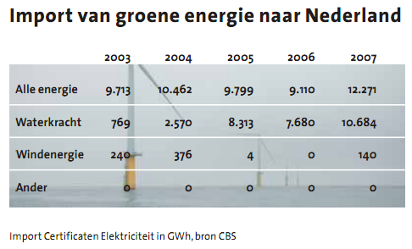
Diertsrjghiera
FEGF
GSFSG

Waterkracht in Nederland
Vroeger maakte de Nederlanders gebruik van waterkracht. De grote hoeveelheid watermolens die we in Nederland hebben is getuigt hiervan. Het meest in het hogere gedeelte van Nederland (Veluwe, oost Brabant, Twente, de Achterhoek en Limburg) zijn in totaal nog 73 watermolens te vinden. Deze molens drijven werktuigen aan voor het malen van meel, het zagen van hout, persen van olie en het maken van papier. Een mooi voorbeeld hiervan is de Oostendorper watermolen vlakbij Haaksbergen. Deze watermolen bestaat uit twee delen: op de ene oever staat het molenhuis waarin meel gemalen kan worden, terwijl aan de andere zijde olie geperst kan worden. Veel van deze overgebleven monumenten zijn op bepaalde tijden open voor het publiek en zijn dan soms in gebruik.
Behalve deze watermolens waarbij de kracht van het water rechtstreeks gebruikt wordt om een werktuig aan te drijven, kan er met waterkracht ook elektriciteit opgewekt worden. Verschillende watermolens in.Nederland hebben vroeger (met name in de crisisjaren en gedurende oorlog) elektriciteit op gewekt.
In de grote rivieren in Nederland is in 1958 voor het eerst een waterkrachtcentrale gebouwd. Dat was in de stuwcomplex bij Hagestein in Lek. In jaren tachtig volgden Maurik in de Nederrijn en Linne en Lith in de Maas. Deze centrales worden gebruikt samen met de bediening van de stuwen. Waarbij het beschikbare water voor de scheepvaart maatgevend is voor het al dan niet in bedrijf stellen van de waterkrachtcentrale. Hierdoor kan het gebeuren dat de stuwen geopend worden om het waterpeil bovenstrooms te laten zakken zonder dat het water via de centrale loopt. Of dat de centrale buiten gebruik wordt gesteld om juist zoveel mogelijk water beschikbaar te hebben voor de scheepvaart. Zo is de centrale bij de stuw van Lith elf dagen in het jaar niet in gebruik vanwege teveel of te weinig water.
Naast deze best grote centrales is in 1987 in de Overijsselse Vecht bij Gramsbergen een veel kleinere centrale gebouwd. Het vermogen hiervan is maar 100 kW bij een maximaal verval van 2 meter. Deze centrale was voornamelijk bedoeld als demonstratieproject voor turbines speciaal ontworpen voor gebruik in ontwikkelingslanden. Verder is in het Limburgse Nederweert recentelijk een oude waterkrachtcentrale uit 1917 weer in gebruik genomen.
Zal waterkracht lang in Nederland gebruikt worden?
Omdat Nederland een vlak land is zal waterkracht nooit een grote rol kunnen spelen in de elektriciteitsvoorziening in ons land. Zelfs als we alle rivieren zouden afdammen en het water hiervan door waterkrachtcentrales zouden leiden, zou toch maar een procent of vijf van de nationale elektriciteitsbehoefte hiermee gedekt kunnen worden. Op minder een minder ingrijpende manier is het technisch mogelijk om bij een aantal stuwen in de Rijn en Maas een waterkrachtcentrale te bouwen. Tot voor kort zorgden de heersende gas- en olieprijzen er echter voor dat deze centrales niet rendabel zullen zijn. De invoering van EcoStroom (ook wel groene stroom genoemd) en het vervallen van de ecotax hierop per 1 januari 1998 veranderen dat beeld echter. De Provinciale Noord-Brabantse Energie Maatschappij (PNEM) wil namelijk bij de stuwen in de Maas bij Sambeek en Grave twee nieuwe waterkrachtcentrales bouwen. De nieuwe centrales gaan samen 47 miljoen kWh aan groene stroom leveren, voldoende voor ruim 15.000 huishoudens. De bouw vergt een investering van 99 miljoen gulden en levert een reductie aan CO2-emissies op van 29.000 ton.
Verder zijn er ver gevorderde plannen voor het importeren van elektriciteit opgewekt met waterkracht uit Noorwegen en zelfs helemaal uit IJsland!
Waterkracht kent een lange geschiedenis. In het verleden werd waterkracht vooral ingezet voor het malen van graan en het zagen van hout. Toen werd de energie van water omgezet met waterwielen; deze werden al gebruikt in de 2e of 3e eeuw voor Christus. Bij deze waterwielen wordt het hoogteverschil, ook wel 'verval' genoemd, van het water direct omgezet in een draaiende beweging van het wiel. Als het waterwiel via een hoogteverschil wordt aangedreven, spreken we over potentiële energie. Ook is er kinetische energie. Hierbij wordt de valhoogte van het water via een aanvoerkanaal of een buizenstelsel versneld en vervolgens spuit het water met grote snelheid tegen het water wiel aan. Het 'Poncelot'-wiel was het eerste waterwiel dat aangedreven werd via potentiële energie. Het 'Poncelot'-wiel kan worden beschouwd als de voorloper van de zogenaamde moderne 'impuls'-waterturbine.

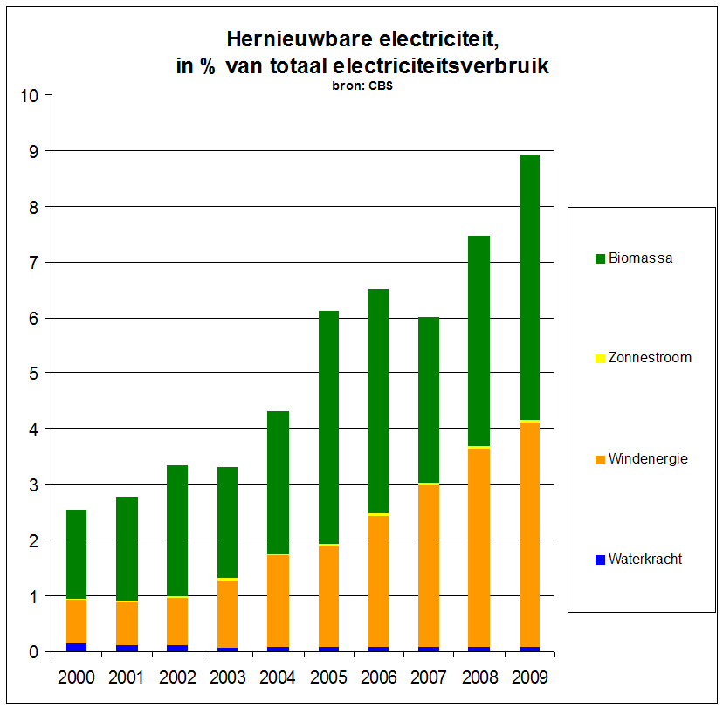

Huishoudens en bedrijven kunnen groene stroom betrekken bij de distributiebedrijven. Zij sluiten dan een contract af om een bepaalde hoeveelheid duurzaam opgewekte elektriciteit af te nemen. (zie ook de bijlage)
De distributiebedrijven kopen de groene stroom in bij de elektriciteitsproducenten. Dit gaat in groenlabels, certificaten van 10 000 kWh.
Niet alle duurzaam opgewekte elektriciteit wordt echter als groenlabel verhandeld. Elektriciteit die wordt opgewekt door zonnecellen wordt vaak ter plekke gebruikt. Elektriciteit uit afvalverbrandingsinstallaties komt niet voor groenlabels in aanmerking.
In 1999 is bijna 1,1 miljard kWh van groenlabels voorziene stroom opgewekt. De totale productie van duurzame elektriciteit was echter tweemaal zo hoog.
Vergeleken met 2000 steeg de totale binnenlandse productie van duurzame elektriciteit met vijftien procent tot 2963 GWh. Dit is 2,8 procent van het totale finale electriciteitsverbruik.
Deze groei is te danken aan de aanzienlijke toename van het bijstoken van biomassa in kolencentrales. Ook de elektriciteit die wordt opgewekt met zonne-energie is met 70 procent fors gestegen. Maar het aandeel in duurzame elektriciteitsproductie is met 0,4 procent nog altijd zeer bescheiden.

van haar groene stroom wordt nu via de spiksplinternieuwe NorNed kabel uit veelal oudere Scandinavische waterkrachtcentrales geïmporteerd (de fysieke import staat overigens los van de handel in groene stroomcertificaten). Helma Kip, manager
duurzaamheid bij Essent, kan de redenering van de EU-commissie goed volgen. Maar ze stelt er wel haar vraagtekens bij. “Ik kan me goed voorstellen dat bedrijven voor subsidies gaan shoppen”, zegt Kip. “En dat lidstaten bang zijn dat hun duurzame energiedoelstelling niet wordt gehaald als aan hun subsidies wordt geknabbeld. Maar het ene land is het andere niet. De lidstaten hebben hun subsidiesystemen voor duurzame energie
nog lang niet geharmoniseerd. Bovendien spelen er werkgelegenheidsvraagstukken mee. Dat de commissie nu de hele handel van tafel veegt, gaat ons te ver. Een goede tussenoplossing zou inderdaad de invoering van twee systemen zijn. Met target counting wordt voorkomen dat gemeenschapsgelden over de grens verhuizen. En met disclosure kunnen we naar een volwassen markt toegroeien en subsidies op termijn afbouwen.” Want daar is iedereen, van CertiQ tot de grote en kleine energieleveranciers, het wel over eens: weliswaar ligt de prijs van groene stroomcertificaten dermate laag en overstijgt het aanbod nog de vraag, naarmate de duurzame energiemarkt zich ontwikkelt en de vraag stijgt, zal schaarste optreden. Wanneer vraag en aanbod in evenwicht komen en de markt eindelijk gaat kantelen, weet niemand. Over een paar maanden, een paar jaar, nog langer? Wel
is duidelijk dat het vraagstuk van additionaliteit – wordt met aanschaf van groene stroom meer duurzaam vermogen gerealiseerd? - op dat moment tot het verleden behoort. Helma Kip: “Het is in feite een wet van communicerende vaten: als de vraag toeneemt en prijzen voor groene stroomcertificaten stijgen, dan geeft dat een aansporing om daadwerkelijk meer duurzame energiebronnen te ontwikkelen.” Maar dan moeten landelijke overheden, en met name de Nederlandse, wel een helder reguleringskader opstellen en zich niet langer achter torenhoge ambities verschuilen die nu nog nauwelijks worden waargemaakt, zo stellen marktpartijen. Zo heeft Essent, net als Nuon, voor ettelijke miljarden euro’s aan plannen voor duurzame energieopties in de la klaarliggen, uiteenlopend van tweede generatie biomassacentrales (op reststromen) en grote windparken op zee tot multifuel centrales. Dat het hierbij om kapitale investeringen met dito risico’s gaat, moge duidelijk zijn. “Hybride centrales, waarin we naast kolen 50 procent landbouwreststoffen kunnen bijstoken, kosten al snel een tot anderhalf miljard euro”, zegt de duurzaamheidsmanager van Essent. “Ook windparken op zee vergen tijd, geld en jarenlange voorbereiding. De Nederlandse overheid kan op gebied van duurzame energie zeker wel een tandje bij zetten door helderheid te geven over de locaties en stimuleringsmaatregelen, anders wordeninvesteringen in duurzame energiebronnen uitgesteld of wijken we uit naar het buitenland.” En dat is nu precies wat er aan de hand is: Nuon heeft de ontwikkeling van de multifuel Magnum centrale, die deels op gas gaat draaien, opnieuw naar de toekomst verschoven, terwijl Essent op het Duitse deel van de Noordzee bezig is met de ontwikkeling van een windpark van vierhonderd megawatt. Ook de energiemarkt zoekt immers altijd de laagste prijs tegen de grootste voordelen, of dat nu om gewone of duurzame investeringen gaat. Groene stroomcertificaten of niet. Inmiddels heeft een initiatiefgroep Wind op Zee het kabinet opgeroepen tot een groene snelprocedure om het aantal windparken in de Noordzee snel uit te breiden

Innovatie wil zo snel mogelijk de voorrang van groene stroom op het elektriciteitsnet regelen'De inzet van mijn beleid is dat we in Nederland op zo kort mogelijke termijn zekerstellen dat ook in situaties van transportschaarste duurzaam geproduceerde elektriciteit onbelemmerd getransporteerd kan worden. Er moet dus snel een volwaardig en transparant systeem van congestiemanagement worden gerealiseerd waarbij duurzame energie voorrang krijgt op het net', aldus de minister in een brief aan de Eerste Kamer.
De minister schrijft de brief in verband met een wetsvoorstel dat nu in de Eerste Kamer ligt. Kern van de brief is dat voorrang voor duurzame stroom nu zo snel mogelijk van de grond komt. Over de manier van verrekenen wordt pas later besloten. 'De voorrang voor groene stroom is te essentieel voor het van de grond komen van duurzame elektriciteit in Nederland waardoor dit niet kan wachten', aldus Verhagen.

Overleg met Europese Commissie
Minister Verhagen benadrukt dat het systeem van verrekenen (zgn. kostentoedeling) ook op langere termijn robuust moet zijn. In het oorspronkelijke wetsvoorstel worden de kosten van het congestiemanagement bij transportschaarste neergelegd bij producenten van grijze stroom in het congestiegebied.
De Raad van State heeft eerder in een advies aangegeven dat het wenselijk is dat de minister overleg voert met de Europese Commissie over dit systeem van kostentoedeling. De minister vindt dit systeem economisch gezien nog steeds de beste optie en zal na overleg met de Europese Commissie, NMa en betrokken marktpartijen bezien of aanpassingen van de wet en de oorspronkelijk voorgestelde methode van kostentoedeling nodig zijn. Door dit artikel in de wet niet in werking te laten treden, wordt het mogelijk de wetbehandeling af te ronden en de wet zo snel mogelijk in werking te laten treden. Voorrang voor duurzaam op het net is dan een feit.

Achtergronden nieuwe energiebeleid
Nederland kiest op energiegebied voor een optimale balans tussen groen en groei. Dat betekent duurzame energie concurrerend maken en ruimte voor kernenergie. We benutten tegelijkertijd de sterke internationale kennispositie van Nederland. Bedrijven en kennisinstellingen werken samen aan het ontwikkelen van energietechnieken. Zo kiezen we op korte termijn voor efficiëntie en op de lange termijn voor innovatie, op weg naar een CO2-arme economie.

Groene stroom in andere landen

Noorwegen speelt een steeds nadrukkelijker rol op de internationale elektriciteitsmarkt.
Het land heeft dan ook veel te bieden: goedkope groene stroom uit de waterkrachtcentrales en de mogelijkheid om te veel geproduceerde stroom van andere landen op te slaan. De Noren zien zelfs een toekomst voor zich als 'accu' van Europa.

Het Scandinavische land heeft z'n bijzondere positie te danken aan de geografische eigenschappen: grote hoogteverschillen en overvloedige watervoorraden. Op 600 plaatsen waar het water met grote kracht van de bergen komt, staan waterkrachtcentrales. Daarmee wordt voorzien in de gehele elektriciteitsconsumptie van de eigen bevolking.
Er blijft zelfs genoeg over om te exporteren via de stroomverbindingen met omliggende landen, waaronder Nederland.

De meren in de Noorse bergen bieden daarnaast de mogelijkheid om energie op te slaan. In feite is deze vorm van energie op afroep beschikbaar. Het water verzamelt zich in een stuwmeer. Als er stroom nodig is gaan de schuiven open en loopt het water langs de turbines die er stroom van maken.
Als er geen behoefte is aan opwekking gaan de schuiven dicht en blijft de energie 'bewaard' in het waterbekken.
Een natuurlijke accu, zo zou je het systeem van meren en waterkrachtcentrales in de Noorse bergen kunnen zien. De autoriteiten in Oslo willen die functie in de komende jaren uitbreiden, want het systeem laat zich prima combineren met nieuwe energiebronnen in landen als Duitsland, Denemarken en Nederland.
Zon en wind laten zich juist niet plannen. Soms waait het hard als weinig stroom nodig is of is er geen zon als er juist wel veel vraag is. Energieopslag wordt dus steeds belangrijker en dat zien de Noren maar al te goed.

aandeel van de verschillende hernieuwbare bronnen in de finale bruto duurzame energieproductie in 1999.
39.9% houtafval
34.2% hout
14.9% verbrandingsovens
6.3% hydro-elektriciteit
2.8% biomethanisering
1.4% geothermiek warmtepompen
0.5% windkracht
productie uit hernieuwbare energiebronnen | Vlaanderen | Wallonië | België
2000 | 170 GWh | 663 GWh | 833 GWh
2001 | 224 GWh | 655 GWh | 879 GWh
2002 | 326 GWh | 645 GWh | 971 GWh
2003 | 437 GWh | 556 GWh | 993 GWh
2004 | 628 GWh | 671 GWh | 1299 GWh
2005 | 967 GWh | 849 GWh | 1816 GWh
Noorwegen speelt een steeds nadrukkelijker rol op de internationale elektriciteitsmarkt.
Het land heeft dan ook veel te bieden: goedkope groene stroom uit de waterkrachtcentrales en de mogelijkheid om te veel geproduceerde stroom van andere landen op te slaan. De Noren zien zelfs een toekomst voor zich als 'accu' van Europa.
Overschot
Het Scandinavische land heeft z'n bijzondere positie te danken aan de geografische eigenschappen: grote hoogteverschillen en overvloedige watervoorraden. Op 600 plaatsen waar het water met grote kracht van de bergen komt, staan waterkrachtcentrales. Daarmee wordt voorzien in de gehele elektriciteitsconsumptie van de eigen bevolking.
Er blijft zelfs genoeg over om te exporteren via de stroomverbindingen met omliggende landen, waaronder Nederland.
Stroom maken
De meren in de Noorse bergen bieden daarnaast de mogelijkheid om energie op te slaan. In feite is deze vorm van energie op afroep beschikbaar. Het water verzamelt zich in een stuwmeer. Als er stroom nodig is gaan de schuiven open en loopt het water langs de turbines die er stroom van maken.
Als er geen behoefte is aan opwekking gaan de schuiven dicht en blijft de energie 'bewaard' in het waterbekken.
Plannen
Een natuurlijke accu, zo zou je het systeem van meren en waterkrachtcentrales in de Noorse bergen kunnen zien. De autoriteiten in Oslo willen die functie in de komende jaren uitbreiden, want het systeem laat zich prima combineren met nieuwe energiebronnen in landen als Duitsland, Denemarken en Nederland.
Zon en wind laten zich juist niet plannen. Soms waait het hard als weinig stroom nodig is of is er geen zon als er juist wel veel vraag is. Energieopslag wordt dus steeds belangrijker en dat zien de Noren maar al te goed.

In Abu Dhabi is deze week een grote internationale conferentie over duurzame energie. Opmerkelijke trend: in het Midden-Oosten, waar olie vrijwel gratis is, wordt toch veel aandacht besteed aan de ontwikkeling van duurzame technologieën.
Zo is Abu Dhabi bezig met de ontwikkeling van een compleet energie-neutrale stad: Masdar City. Daar moeten over een paar jaar 50.000 mensen komen te wonen. Investeringskosten: 15 miljard euro.
Zonne-energie
Ook worden op de conferentie plannen gepresenteerd voor een vliegtuig dat op zonne-energie rond de wereld moet gaan vliegen.
Er zijn verschillende redenen voor deze omslag naar groene energie. De meest voor de hand liggende is dat de olie op raakt. Maar misschien nog wel belangrijker: de energievraag van de eigen bevolking groeit spectaculair en de landen in het Midden-oosten exporteren liever hun olie en gas voor harde dollars, dan dat ze het moeten inzetten voor de airco's in eigen land.
Big business
Nog een reden: het commercieel oogpunt een kenniscentrum worden voor duurzame energie. Groene energie wordt big business, zeggen deskundigen, ook in het Midden-Oosten.

Duitsland
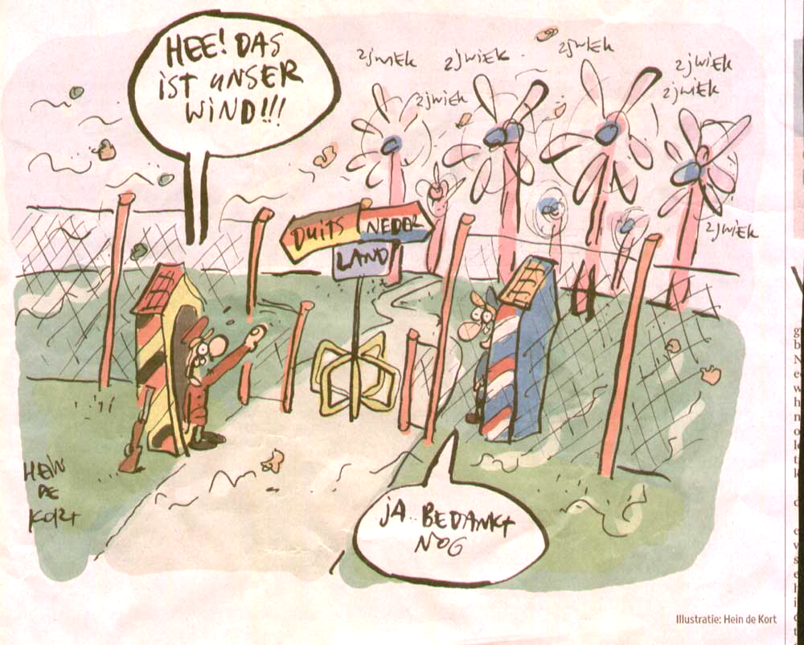
Hoe kan het dan dat Duitsland, een land met niet veel meer zonneschijn dan wij, mijlen voor ligt op Nederland als het gaat om het produceren en gebruiken van hernieuwbare energie? Daar verrijzen in flink tempo elektriciteitscentrales op basis van zonne-energie. Daarnaast worden er steeds meer (grote) daken voorzien van zonnepanelen, zowel de daken van overheidsgebouwen als die van particuliere bedrijven.
Maar ook diverse andere initiatieven op het gebied van wind-energie en biogasproductie dragen daar hun steentje bij. Recentelijk heeft men, om verdere versnippering te voorkomen, de krachten gebundeld, mede omdat alleen door samenwerking en grootschalige aanpak schone energie kostenconcurrerend kan worden opgewekt. Een recente studie heeft aangetoond dat Duitsland zelfs tot 100% van haar energiebehoefte kan opwekken uit hernieuwbare en dus schone energie.
Uit dit Duitse onderzoek blijkt dat met onder meer een diversiteit van stroomopwekkers en diverse, reeds berekende en haalbare energiebesparingen, zelfs meer energie opgewekt kan worden dan er verbruikt gaat worden. Om dit te realiseren, dienen de stroomnetwerken wel flink uitgebreid te worden.

Duurzame energie is voor Duitsland een halszaak geworden sinds de Groenen in de regering zitten. Daardoor is Duitsland op dit moment ook in Europa voortrekker als het gaat om investeringen in en gebruik van nieuwe duurzame technologieën en energie-bronnen. De belangrijkste ministeries die hierbij een rol spelen zijn die van milieu en economie. In dit artikel zal niet zozeer worden ingegaan op de individuele duurzame energiebronnen maar zal meer in het algemeen de politiek-bestuurlijke situatie in Duitsland worden geschilderd waarin duurzame energie tot bloei heeft kunnen komen en de beleidsmaatregelen die genomen worden om de voortrekkers-positie in Europa te behouden.
Duitsland staat op eenzame hoogte binnen de EU als het gaat om het gebruik van duurzame energie en het invoeren van nieuwe energierichtlijnen. Dit mag de verdienste van de Duitse Groenen genoemd worden, die jarenlang een krachtig geluid over de noodzaak van een cultuuromslag hebben laten horen en in hun verzet tegen de gevestigde krachten uiteindelijk het hele land hebben meegekregen. De Groenen, met Joschka Fischer aan het hoofd, hebben decennialang gestreden tegen de kernenergie-lobby (dit in tegenstelling tot Frankrijk waar kernenergie een zeer groot deel van de energiemix uitmaakt). Het feit dat de Groenen nu in de regering zitten (onder andere op de voor hen belangrijke post van milieu), en hun verkiezingsbelofte kunnen inlossen, betekent natuurlijk wel dat er een alternatief moet worden geboden voor het laten verdwijnen van kernenergie uit de energiemix, want ook Groene politici willen ’s avonds nog graag met goed licht een boek kunnen blijven lezen. En zo is het gekomen dat Duitsland een zeer sterke positie heeft ontwikkeld op het gebied van duurzame energie.
Een gevolg hiervan is tevens dat ieder zichzelf respecterend bedrijf of onderzoeksinstelling, al dan niet gedreven door uitstekende subsidiemogelijkheden, wel een programma heeft voor duurzame energie. Het is te veel om op te noemen. We hebben dan ook niet de pretentie om in dit artikel te proberen volledig te zijn, maar zullen een schets geven van de positie van de belangrijkste ministeries die proberen Duitsland de koppositie in Europa te laten behouden.
De positie van het ministerie voor Economische Zaken (BMWA)
Het BMWA heeft een iets ander uitgangspunt, alhoewel de grote lijnen wel overeenkomen. Voor dit ministerie is het van belang dat de sturing op de ontwikkeling van de verschillende duurzame energiebronnen gelijkmatig verdeeld wordt. De subsidieverlening op windenergie vond men doorgeslagen en moest worden gerepareerd ten faveure van andere duurzame energiebronnen, vandaar de aanpassing van de EEG eind 2003. Daarnaast heeft dit ministerie ook een verantwoordelijkheid naar de industrie en de grootverbruiker. Het kan niet zo zijn dat stroom zo duur wordt dat grootgebruikers failliet gaan.
Het BMWA had in 2002 ongeveer €160 miljoen beschikbaar voor energieonderzoek.
De doelstelling daarbij is om
- de energiemix te verbreden, waardoor ook de afhankelijkheid van energie-import afneemt,
- emissie van broeikasgassen te verminderen;
- ‘Standort Deutschland’ als hoogtechnologisch centrum te ondersteunen, en
- de concurrentie- en exportpositie voor Duitse ondernemers verbeteren en arbeidsplaatsen te creëren.
Door deze doelen na te streven kan de efficiëntie van de energieproductie uit duurzame bronnen worden geoptimaliseerd en daardoor gaan de kosten ervan omlaag. Bovendien zit hier ook nog een politiek doel achter, namelijk dat Duitsland door meer en meer in staat te zijn de eigen broek op te houden als het gaat om de energiebehoefte, minder afhankelijk is van energie exporterende landen die hun machtspositie zouden kunnen inzetten om iets van Duitsland gedaan te krijgen. Dit geldt natuurlijk niet alleen voor de duurzame energieën, maar ook voor de huidige olie- en kolencentrales.Speciaal daarvoor heeft men het COORETEC-programma opgesteld, dat energieproducenten moet stimuleren om de doelen van BMWA te helpen verwezenlijken Het gaat hierbij dus met name om de ombouw van oude inefficiënte installaties in moderne, zuinige en vooral schone.
Daarnaast heeft het BMWA het ZIP-programma (Zukunfts-Investitions-Programm) opgesteld. Dit programma verstrekt onderzoekssubsidies voor het toepassen van alternatieve energieën, en dus niet voor het basale onderzoek ernaar. Hierbij moet het bedrijfsleven ook een deel van de investeringen zelf opbrengen.
Zwaartepunten binnen dit programma zijn:
- brandstofcellen voor stationair en mobiel gebruik (bijvoorbeeld de ontwikkeling van verwarmingsketels op basis van brandstofcellen, of blokverwarming, maar ook de ontwikkeling van brandstofinfrastructuur voor stadsvervoer)
- nieuwe aandrijfsystemen en duurzame brandstof (bijvoorbeeld de ontwikkeling van een hybride auto met brandstofcellen en accu’s, of de ontwikkeling van nieuwe brandstoffen, zoals biodiesel)
- energiezuinige sanering van oud-bouw
Voor dit ZIP-programma is over een periode van drie jaar een bedrag van €123 miljoen beschikbaar dat het BMWA heeft overgehouden aan de verkoop van UMTS-licenties.
Conclusie
Het moge duidelijk zijn geworden in dit artikel dat de Duitse overheid een duidelijke keuze heeft gemaakt als het gaat om de energievoorziening van de toekomst: duurzaam en CO2-vrij. Dat dit allemaal niet vanzelf gaat is ook duidelijk, en daarom zijn er uitgebreide subsidie- en stimuleringsprogramma’s om dit doel te bereiken. Duitsland is goed op weg, maar er moet nog veel gebeuren om kernenergie uit de energiemix volledig te vervangen door goede, goedkope en betrouwbare alternatieven.

Met een grijns die pijn verraadt, komt Bernd Meijer (60) been voor been aanlopen. 'Mijn rug', legt de boer uit. 'Ik kan mijn koeien niet meer melken. Ik melk nu de zon', zegt hij wijzend op het dak van zijn boerderij in Getelo, een dorp net over de grens bij Almelo. De helft van de dakpannen is bedekt met zonnepanelen. Vorig jaar verdiende hij 11.500 euro met zonne-elektriciteit. Over een paar jaar wil hij de daken op het zuiden van zijn woonhuis en twee stallen hebben bedekt. Dan is de capaciteit verdrievoudigd en heeft hij zijn pensioen geregeld met een inkomstenstroom van ruim dertigduizend euro per jaar.
De 170 eerste vierkante meter zonnepanelen kostten hem 105.000 euro. Het rendement van deze investering was met 11.500 euro dus meer dan tien procent, vertelt hij grijnzend. Heel wat meer dan de zes procent die hij op zijn lijfrentes krijgt. Dit jaar wil hij het grootste deel van zijn koeien en melkquota verkopen en omzetten in zonnepanelen. 'Er hoeven maar een paar koeien over te blijven, voor het geval dat mijn zoon werkloos wordt.'

Onrendabele techniek
Het opwekken van elektriciteit met zon is ongeveer tien keer duurder dan met kolen of gas. Hoe is het mogelijk dat hij kan gaan leven van deze onrendabele techniek? Het antwoord: zijn elektriciteitsbedrijf is verplicht zijn elektriciteit af te nemen tegen 54,53 eurocent per kilowattuur. Een kilowattuur is de hoeveelheid energie die een zuinige wasmachine per wasbeurt gebruikt. Ter vergelijking: het kost een energiebedrijf ongeveer zes cent om diezelfde hoeveelheid met een kolencentrale te produceren. Nederlanders betalen op hun energienota ongeveer twintig eurocent per kilowattuur. In de meterkast van boer Meijer hangt een tweede elektriciteitsmeter die meet hoeveel elektriciteit hij levert aan het Duitse net. Iedere kilowattuur levert hem de komende twintig jaar meer dan vijftig cent op, terwijl hij voor iedere kilowattuur dat hij gebruikt, slechts twintig cent betaalt.
Het beantwoorden van deze vraag hoe hij geld verdient leidt tot de volgende vraag: waarom is het elektriciteitsbedrijf zo gek om zo veel voor deze oneconomische elektriciteit te betalen?

Einspeisegesetz
Alle Duitse elektriciteitsbedrijven zijn hiertoe verplicht bij wet, het zogeheten Erneuerbare Energie Gesetz (EEG) of Einspeisegesetz, letterlijk: toevoerwet. De roodgroene regering van Gerhard Schröder en Joska Fischer voerde deze wet in 2000 in. Het doel van het Einspeisegesetz was om duurzame energie uit een impasse te halen. Duurzame energie, of ze nu uit zon, wind of biomassa komt, is immers te duur om te concurreren met energie uit fossiele brandstoffen. 'Geef ons massaproductie en wij zorgen voor een dalende prijs', beloofden de fabrikanten van zonnecellen.
Om de industrie te stimuleren om te investeren in massaproductie en ontwikkeling, krijgen leveranciers een dusdanig hoog bedrag dat het wel loont. Voor wind- en bio-energie ligt het bedrag lager.
Om vervolgens de industrie niet lui te maken, wordt dit bedrag elk jaar met vijf procent verlaagd. De kritiek op subsidies is immers altijd dat ze niet concurrerende technologieën in leven houden. Zo krijgt boer Meijer twintig jaar lang 54,53 eurocent voor de elektriciteit uit de panelen die hij in december 2005 aanschafte en 49,21 cent voor de elektriciteit uit de panelen die hij in maart 2007 liet installeren.
De wet bevat twee essentiële onderdelen: ten eerste drukt de subsidie niet op de overheidsbegroting. De Einspeise-vergoeding wordt immers betaald door de energiebedrijven, die het doorrekenen in hun ener-gieprijs. Het kost ieder Duits huishouden 35 euro per jaar. Een overheid in geldnood hoeft de regeling niet te schrappen. Ten tweede heeft het Einspeisegesetz de status van een grondwet. De overheid kán de wet niet eens schrappen. Ondernemers hoeven dus niet bang te zijn voor een onbetrouwbare overheid. De in 2005 aangetreden regering van Angela Merkel keek bovendien wel uit: de wet had intussen tienduizenden banen opgeleverd.
De wet is tot nu toe een succes: de hoeveelheid geïnstalleerde zonnepanelen steeg exponentieel en de prijs van de panelen daalde. De totale geïnstalleerde capaciteit steeg van honderd megawatt in 2000 tot ruim drieduizend megawatt in 2006, vergelijkbaar met de capaciteit van zes kolencentrales. Dit is weliswaar slechts een half procent van de elektriciteitsproductie, maar als Duitsland in dit tempo doorgaat, zal zonne-energie over tien jaar voorzien in een substantieel deel van de elektriciteitsbehoefte. Nederlandse daken leveren slechts vijftig megawatt aan zonne-elektriciteit, 0,05 procent van de elektriciteitsbehoefte. Na Duitsland hebben tien Europese landen een dergelijk systeem ingevoerd.

Nederlanders profiteren mee
De Nederlandse ondernemer Jeroen Groothuis (43) leverde de panelen aan boer Meijer. Rijdend door de Duitse heuvels wijst Groothuis om de paar kilometer een huis of boerderij aan met een matglanzend dak. Net over de grens, ten noorden van Twente, waar het op de kaart lijkt of Duitsland een hap uit Nederland heeft genomen, zijn tientallen ondernemers en particulieren die meeprofiteren van de gunstige Duitse stimuleringsregeling voor groene elektriciteit. In 2004 reed hij hier ook rond. 'Als ik een mooi dak op het zuiden zag, belde ik aan', vertelt de ondernemer. Hij legde de bewoners dan uit hoe ze geld konden verdienen met zonne-elektriciteit, rekende voor wat hun dak zou kunnen opleveren en liet zijn kaartje achter. Driehonderd kleine en grote daken heeft Groothuis inmiddels voorzien van zonnepanelen.
Groothuis stamt uit een Twents aannemersgeslacht en verdiende jaren zijn geld met verbouwingen van badkamers en keukens. Een aantal jaren geleden wilde hij energiezuinige huizen met zonnepanelen gaan bouwen. Toen de vorige regering op Prinsjesdag 2003 de subsidie op zonne-energie afschafte, knapte hij zo af, dat hij over de grens ging kijken. In 2006 draaide zijn bedrijf Groothuis Power een omzet van zes miljoen en had hij tien mensen in dienst.
In Nederland is het droevig gesteld met het investeringsklimaat voor groene energie, zegt Groothuis. Nederland had de zogeheten MEP-regeling, afkorting van Milieukwaliteit ElektriciteitsProductie, maar die is vorig jaar in de aanloop van de verkiezingen bezweken. Eerst werd het deel dat consumenten betaalden via hun elektriciteitsrekening, 52 euro per jaar, geschrapt. De koopkracht van de kiezers moest immers worden gerepareerd. Vervolgens werd het deel dat uit de overheidsbegroting kwam, wegbezuinigd.
Vandaag heeft Nederland een regering met zeer ambitieuze milieudoelstellingen: twintig procent duurzame energie en dertig procent reductie van broeikasgas CO2 in 2020. Bovendien vermeldt het coalitieakkoord dat er een nieuwe MEP komt 'gericht op versneld concurrerend maken van duurzame energie'. In de Tweede Kamer is grote sympathie voor het Duitse voorbeeld. Vorig jaar werd een motie, die de regering aanspoorde om te onderzoeken of het Duitse systeem in Nederland kan worden ingevoerd, kamerbreed gesteund. Het kan alleen nog wel een jaar duren om een nieuwe MEP langs Ministerraad, Raad van State en Europese Commissie te krijgen, maakte minister van Economische Zaken Maria van der Hoeven in april bekend.

Nadelen
Terug naar Duits Twente. Een paar kilometer verderop in het dorp Itterbeck staat de helft van het platte dak van autospuiterij Van Almelo vol met zonnepanelen. In acht rijen staan ruim honderd panelen van één bij anderhalve meter onder een hoek van vijfentwintig graden richting het zuiden. Vanaf het dak is te zien dat ook de fabriekshal van de buurman van Van Almelo, een metaalfabriek, ook vol met panelen staat.
Op het dak naast de rijen zonnepanelen, vertelt Dennis van Almelo (22), zijn blauwe werkbroek is bijna helemaal wit van de verf, hoe hij vorig jaar op het idee kwam. 'Een vriend van me ging op vakantie van zijn Einspeise-euro's. Ik dacht: dat moet ik ook hebben.' Van Almelo runt een deel van het familiebedrijf en de zonnepanelen zijn zijn investering. De eerste paar weken volgde hij het weerbericht op de voet en ging hij na iedere zonnige dag kijken wat zijn installatie had opgeleverd, vertelt hij. Ook als het bewolkt is liep de meter, zij het minder hard. Nu, na bijna een jaar, gelooft hij het wel. De ton die hij leende tegen drieëneenhalve procent rente -de pot met wederopbouwkredieten is nog steeds niet leeg in Duitsland- leverde hem in de eerste negen maanden zo'n zevenduizend euro op.
In de fabriekshal, waar een handvol auto's wordt gespoten en een scherpe geur van oplosmiddelen hangt, hangen vijf omvormers aan de muur. Zij zetten de gelijkstroom van de zonnepanelen om in wisselstroom. Deze stroom gaat het Duits elektriciteitsnet op via een zwarte terugdraaiende meter, die er precies zo uitziet als de meters die in de meeste Nederlandse meterkasten hangen. De vergoeding die Van Almelo krijgt is 51 cent per kilowattuur, hij investeerde immers een jaar later dan Meijer.
Over twintig jaar, als Van Almelo 42 is, stopt deze vergoeding. Dan is de installatie ruim afbetaald en heeft zijn bedrijf gratis stroom, zegt hij lachend. Groothuis verzekert hem dat hij voor die tijd alleen de vijf omvormers hoeft te vervangen. Wanneer hij de rest van het dak gaat beleggen? 'Als de platen goedkoper worden', zegt de jonge ondernemer nadrukkelijk tegen Groothuis.
De Duitse banken remmen ondernemers nu af, vertelt Groothuis later in de auto. 'Ze zeggen: "wacht nog even met investeren tot de prijs daalt".' Hiermee noemt hij één van de nadelen van zonne-elektriciteit. In de eerste drie jaar na de invoering van het Einspeisegesetz loste de industrie haar belofte dat de prijzen zouden dalen ruimschoots in. Het volume verdubbelde en de prijs daalde met twintig procent. Nu lijkt deze ontwikkeling stil te staan. Twee jaar geleden steeg de prijs van silicium, de belangrijkste grondstof van de panelen en dezelfde halfgeleider waarvan computerchips worden gemaakt. Zo konden vrijemarktaanhangers, vaak subsidiesceptici, toch nog hun gelijk claimen: subsidie houdt niet alleen economisch onrendabele technieken in leven, ze maakt ze zelfs duurder. Nu lijkt de prijs naar een ondergrens te kruipen. 'Het wachten is nu op een grote technologische doorbraak', zegt Groothuis.
Een ander argument tegen zonne-elektriciteit is de kostprijs van windelektriciteit. Die is nog maar een factor twee van de kostprijs van fossiele elektriciteit verwijderd. Bovendien lijkt windenergie voor landen als Duitsland en Nederland meer voor de hand te liggen. Middellandse-Zeelanden, die intussen allemaal een systeem naar Duits voorbeeld hebben ingevoerd, zijn geschikter voor zonne-energie.

Wat is het verschil tussen groene en grijze stroom?
tfy

Consumenten kunnen hun leverancier van grijze stroom nog maar sinds 1 juli 2004 zelf kiezen. Leveranciers van groene stroom kon men al kiezen vanaf 1 juli 2001. De Nederlandse stroomafnemers zijn ingedeeld in drie groepen:
- Afnemers die beschikken over een beschikbaar gesteld vermogen van meer dan 2 MW. Dit zijn de zeer grote afnemers. Deze zijn sinds 1 augustus 1998 vrij hun leverancier te kiezen.
- Afnemers die beschikken over een beschikbaar gesteld vermogen van ten hoogste 2 MW maar een aansluitwaarde van meer dan 3 * 80 Ampere. Deze afnemers kunnen sinds 1 januari 2002 hun leverancier kiezen.
- Afnemers met een maximale doorlaatwaarde van 3 * 80 Ampère of minder. Deze zogenaamde kleinverbruikers ('gewone' consumenten) kunnen sinds 1 juli 2004 hun leverancier van gewone stroom kiezen.
Groene stroom vormde echter een uitzondering. Dit is de reden, dat alle commercie zich vooral richtte op groene stroom. De vervroegde keuzevrijheid voor groene stroom had te maken met het feit dat de overheid het gebruik van die groene energie wilde stimuleren. De productie van gewone energie leidt namelijk tot een nadelige verandering van ons klimaat. En dat heeft weer ingrijpende gevolgen voor mens en natuur.
Waarom grijze energie niet milieu vriendelijk is
Bij de verbranding van kolen komt veel CO2 vrij. Dit heeft negatieve gevolgen voor het milieu en ons klimaat. Het winnen en het verbranden van gas voor het opwekken van elektriciteit is ook milieu belastend, omdat bij de verbranding CO2 vrijkomt, en de natuurlijke gasvelden steeds meer op raken. Bij de productie van kernenergie ontstaat radioactief kernafval dat lange tijd opgeslagen moet worden.
U krijgt standaard grijze energie als u geen bewuste keuze voor groene energie heeft gemaakt.

Opwekking
Het verschil tussen groene stroom en grijze stroom is de manier waarop de energie is opgewekt.

Groene stroom
Groene stroom is milieuvriendelijk. Want groene stroom wordt gemaakt uit energiebronnen die nooit opraken. Bijvoorbeeld zon, wind, water en biomassa. Biomassa is een verzamelterm voor hout, afval en diermeel. Je kunt hier energie uit halen door het te verbranden.

Grijze stroom
Grijze stroom is niet milieuvriendelijk. Je kunt het verdelen in twee groepen:

- Energie die is gemaakt uit energiebronnen die kunnen opraken. Bijvoorbeeld gas en steenkool. Als je hier elektriciteit van maakt, ontstaan er broeikasgassen. Deze gassen zijn slecht voor het milieu.
- Kernenergie. Dit is slecht voor het milieu omdat er schadelijk afval ontstaat als je deze energie maakt.

Kiezen voor milieuvriendelijk
Veel mensen willen kunnen kiezen hoe hun elektriciteit is opgewekt: milieuvriendelijk of niet. Daarom is er in Nederland een systeem gemaakt waarin je milieuvriendelijk opgewekte stroom als apart product kunt kopen. Dit noemen we groene stroom.
Energiebedrijven zijn verplicht hun klanten minimaal één keer per jaar een keuze aan te bieden tussen de verschillende energiebronnen die het bedrijf

Conclusie werkstuk
Bronvermelding

Websites
http://en.wikipedia.org/wiki/Sustainable_energy
http://nl.wikipedia.org/wiki/Groene_stroom
http://nl.wikipedia.org/wiki/Zonne-energie
http://nl.wikipedia.org/wiki/Biomassa
http://nl.wikipedia.org/wiki/Waterkracht
http://nl.wikipedia.org/wiki/Windenergie
http://www.milieucentraal.nl/pagina.aspx?onderwerp=Groene%20elektriciteit
http://www.greenchoice.nl/thuis/groene-energie/groene-stroom
http://www.greenchoice.nl/thuis/groene-energie/groene-stroom/windenergie
http://www.greenchoice.nl/thuis/groene-energie/groene-stroom/zonne-energie
http://www.greenchoice.nl/thuis/groene-energie/groene-stroom/waterkracht
http://www.greenchoice.nl/thuis/groene-energie/groene-stroom/biovergisting
http://www.essent.nl/content/particulier/groene_energie_en_besparen/groene_energie/index.html
http://www.consuwijzer.nl/Ik_wil_advies_over/Energie/Duurzame_energie/Groene_stroom
http://www.volkskrant.nl/vk/nl/2664/Nieuws/article/detail/1032021/2010/10/11/Streep-door-wet-groene-stroom.dhtml
http://www.hier.nu/klimaat/groene_stroom.html
http://www.rijksoverheid.nl/onderwerpen/duurzame-energie/groene-stroom
http://www.microhydropower.net/nl/artikel.php
http://arunamatai.com/projects/cur/zonnepanelen/4_voor_en_nadelen.html
http://www.golfenergie.be/
http://www.peopleplanetprofit.be/beelden/groenestroom.pdf
http://www.rijksoverheid.nl/nieuws/2010/11/10/verhagen-zo-snel-mogelijk-voorrang-groene-stroom.html
http://nos.nl/artikel/130446-groene-energie-ook-in-trek-in-abu-dhabi.html http://www.gaslicht.com/energie-informatie/groene-energie.aspx
http://sync.nl/groene-stroom-nederland-raakt-achterop/2 http://www.twanetwerk.nl/default.ashx?DocumentId=2194 http://www.indymedia.be/index.html%3Fq=node%252F11153.html http://www.nwtonline.nl/00/nt/nl/0/artikel/1925/Waterkracht_is_groen__maar_desondanks_omstreden.html
http://www.supersystems.be/Werking_wp.htm

plaatjes
http://www.indymedia.be/index.html%3Fq=node%252F11153.html http://www.joostdevree.nl/bouwkunde2/jpga/aardwarmte_4_geothermie_www_aardwarmtedenhaag_nl.jpg
http://www.zelfbouw-groenestroom.nl/files/images/resources/waterkracht/stuwdam.gif http://www.analist.nl/images/e2755060_china_waterkracht.jpg http://www.nwtonline.nl/upload/artikel/NT/waterkracht2.jpg http://students.chem.tue.nl/ifp27/images/aardwarmte_nesjavellir.jpg http://www.joostdevree.nl/bouwkunde2/jpgg/groene_stroom_51_getijdencentrale_filip_douce_en_annick_dexters.jpg http://www.refdag.nl/polopoly_fs/een_grotere_proefopstelling_1_31245!image/1589685545.jpg_gen/derivatives/landscape_804/1589685545.jpg http://www.olino.org/wp-content/uploads/2009/07/hein-de-kort-windenergie.jpg
http://www.groeneenergie-info.nl/images/windenergie/windenergie.jpg http://www.allaboutphones.nl/photos/12917377567440/iFan.jpg http://www.fripro.com/dryden_helios_1024.jpeg http://library.thinkquest.org/20331/images/00036.jpg http://www.zeeburgnieuws.nl/nieuws/images/sahara_zonne_energie.jpg http://www.changemagazine.nl/foto/kolencentrale.jpg

